МИНИСТЕРСТВО НАУКИ И ВЫСШЕГО ОБРАЗОВАНИЯ РОССИЙСКОЙ ФЕДЕРАЦИИ

федеральное государственное автономное образовательное учреждение высшего образования

«САНКТ-ПЕТЕРБУРГСКИЙ ГОСУДАРСТВЕННЫЙ УНИВЕРСИТЕТ АЭРОКОСМИЧЕСКОГО ПРИБОРОСТРОЕНИЯ»

КАФЕДРА КОМПЬЮТЕРНЫХ ТЕХНОЛОГИЙ И ПРОГРАММНОЙ ИНЖЕНЕРИИ

КУРСОВОЙ ПРОЕКТ

ЗАЩИЩЕН С ОЦЕНКОЙ

РУКОВОДИТЕЛЬ

Ст.преподаватель Е.О. Шумова

должность, уч. степень, звание подпись, дата инициалы, фамилия

ПОЯСНИТЕЛЬНАЯ ЗАПИСКА

К КУРСОВОМУ ПРОЕКТУ

Разработка приложения для организации взаимодействия объектов при заданных критериях

по дисциплине: ОБЪЕКТНО-ОРИЕНТИРОВАННОЕ ПРОГРАММИРОВАНИЕ

РАБОТУ ВЫПОЛНИЛ

СТУДЕНТ ГР. Z1431 М.Д. Быстров

подпись, дата инициалы, фамилия

Санкт-Петербург 2023

МИНИСТЕРСТВО НАУКИ И ВЫСШЕГО ОБРАЗОВАНИЯ РОССИЙСКОЙ ФЕДЕРАЦИИ

федеральное государственное автономное образовательное учреждение высшего образования

«САНКТ-ПЕТЕРБУРГСКИЙ ГОСУДАРСТВЕННЫЙ УНИВЕРСИТЕТ АЭРОКОСМИЧЕСКОГО ПРИБОРОСТРОЕНИЯ»

КАФЕДРА КОМПЬЮТЕРНЫХ ТЕХНОЛОГИЙ И ПРОГРАММНОЙ ИНЖЕНЕРИИ

**Задание**

**на курсовой проект по дисциплине**

**«Объектно-ориентированное программирование»**

Студенту группы_____Z1431____ **___**Быстров М.Д.**__**

№ группы Ф.И.О.

Тема «Разработка приложения для организации взаимодействия объектов при заданных критериях»

Исходные данные: Разработка иерархии классов для обеспечения работы гостиницы

Проект должен содержать:

* анализ предметной области
* разработку классов
* разработку тестового приложения
* оформление пояснительной записки по результатам выполнения проекта
* создание презентации к проекту

Срок сдачи законченного проекта ____________________________

Руководитель проекта ______________________ст.преп. Е.О.Шумова

Дата выдачи задания 01.09.2023 г.

Оглавление

Введение 5

1. Постановка задачи 6

1.1 Анализ предметной области 6

1.1.1 Основные сущности 6

1.1.2 Вспомогательные сущности 6

1.2 Формулировка технического задания 6

2. Проектирование классов 7

2.1 Классы сущностей 7

2.1.1 Класс «Room» 7

2.1.2 Класс «Bedroom» 8

2.1.3 Класс «Bed» 8

2.1.4 Класс «Customer» 8

2.1.5 Класс «Accomodation» 9

2.1.6 Диаграмма классов 9

2.2 Классы хранения данных 9

2.2.1 Класс «BaseDbContext» 9

2.2.2 Класс «HostelDbContext» 11

2.2.3 Диаграмма классов 12

2.3 Управляющие классы 13

2.3.1 Класс «IRequirement» 13

2.3.2 Класс «CapacityRequirement» 13

2.3.3 Класс «RoomTypeRequirement» 13

2.3.4 Класс «BedRequirement» 13

2.3.5 Класс «BedroomRequirement» 14

2.3.6 Класс «BathroomRequirement» 14

2.3.7 Класс «FloorNumberRequirement» 15

2.3.8 Класс «AreaRequirement» 15

2.3.9 Класс «RequirementSet» 16

2.3.10 Класс «RequirementSetBuilder» 16

2.3.11 Класс «RequirementRoomProvider» 16

2.3.12 Диаграмма классов 18

2.4 Интерфейсные классы 19

2.4.1 Класс «RoomForm» 19

2.4.2 Класс «CustomersForm» 20

2.4.3 Класс «AccomodationForm» 21

2.4.4 Класс «EditEntityForm» 21

2.4.5 Диаграмма классов 22

2.5 Используемые паттерны проектирования 23

2.5.1 Паттерн «Singleton» 23

2.5.2 Паттерн «Builder» («Строитель») 23

3. Разработка приложения 24

3.1 Разработка интерфейса приложения 24

3.1.1 Главный экран программы 24

3.1.2 Окно «Гости» 26

3.1.3 Диалоговое окно «Редактировать» 27

3.1.4 Окно «Заселения» 27

3.2 Реализация классов 28

3.2.1 Реализация класса «BaseDbContext» 28

3.2.2 Реализация класса «HostelDbContext» 30

3.2.3 Реализация классов, реализующих интерфейс «IRequirement» 33

3.2.4 Реализация класса «RequirementSet» 34

3.2.5 Реализация класса «RequirementSetBuilder» 35

3.2.6 Реализация класса «RequirementSetProvider» 36

3.2.7 Реализация класса «RoomForm» 37

3.2.8 Реализация класса «CustomersForm» 41

3.2.9 Реализация класса «AccomodationForm» 43

3.2.10 Реализация класса «EditEntityForm» 45

4. Тестирование 49

Заключение 57

Список использованных источников 59

Приложение 1 Исходный код программы 60

# Введение

Предметная область курсового проекта – обеспечение работы гостиницы. В ходе выполнения проекта должно быть спроектировано и реализовано приложение для учета и распределения по свободных номерам приезжих гостей.

Приложение должно отвечать следующим требованиям: работа с базой данных, графический интерфейс, использование концепции ООП и паттернов проектирования.

В разделах «Постановка задачи», «Проектирование классов» настоящей пояснительной записки содержатся: описание определенных на основе анализа предметной области сущностей, информация о выбранных технологиях и инструментах разработки, диаграммы разработанных иерархий классов, перечисление используемых паттернов проектирования.

Далее, в разделе «Разработка приложения» описаны детали реализации приложения, приводятся изображения, содержащие пользовательский интерфейс тестового приложения.

В разделе «Тестирование» продемонстрирована работа приложения с использованием различных наборов тестовых данных.

В Приложении 1 размещен полный исходный код реализованной программы.

# Постановка задачи

## Анализ предметной области

Предметной областью курсового проекта является работа гостиницы в части регистрации и заселения клиентов. Процесс регистрации начинается при первом получении информации о клиенте, далее регистрируется факт заселения и выселения клиента.

По итогам анализа предметной области выделены следующие основные сущности:

1.1.1 Основные сущности

* Клиент (постоялец, гость) гостиницы
* Номер гостиницы
* Спальня номера
* Кровать в спальне

1.1.2 Вспомогательные сущности

* Поставщик данных БД
* Требования к номеру
  + Требование к вместимости
  + Требование к спальным местам
  + Требование к количеству комнат
  + Требование к количеству ванных комнат
  + Требование к этажу номера
  + Требование к площади номера
  + Требования к классу номера
* Набор требований к номеру
* Строитель набора требований к номеру
* Поставщик набора номеров в соответствии с требованиями к номеру

## Формулировка технического задания

Спроектировать и реализовать программу для учета гостей гостиницы и данных об их проживании.

Программа должна иметь графический пользовательский интерфейс (GUI), выполняться в операционной системе MS Windows.

Программа должна содержать несколько оконных форм.

Главная оконная форма должна содержать сетки с данными об основных сущностях предметной области:

* Номера
* Спальни
* Спальные места

В программе должно быть реализовано меню со следующими пунктами:

* Гости
* Заселения
* Заселения по комнате
* Выбор файла БД

С помощью пункта меню «Гости» пользователю должен быть предоставлен доступ к управлению справочником постояльцев гостиницы, с помощью пункта меню «Заселения», «Заселения по комнате» - доступ к управлению заселениями постояльцев (всеми или для конкретного выбранного номера).

На главном экране программы должны быть представлены элементы управления, с помощью которых пользователь программы сможет выполнять поиск подходящего гостиничного номера по различным критериям.

При заселении постояльца в номер должны быть произведены необходимые проверки возможного нарушения целостности данных (например, один гостиничный номер не может быть забронирован одновременно более чем один раз).

Язык программирования – C#. Среда разработки – Visual Studio.

Технология для создания пользовательского графического интерфейса – Windows Forms.

# Проектирование классов

## 2.1 Классы сущностей

2.1.1 Класс «Room»

Класс «Room» описывает номер – сущность предметной области. Каждый экземпляр класса описывает один номер гостиницы.

Описание полей:

* Id – уникальный идентификатор
* Number – числовой код номера, в соответствии с распределением номеров в гостинице
* Name – название номера
* Type – тип (класс) номера
* BathroomsCount – количество ванных комнат в номере
* Floor – номер этажа, на котором располагается номер
* Area – площадь номера (м2)

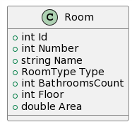

*Рисунок 1 Класс Room*

Все поля являются свойствами языка C#, т.е. имеют неявные методы доступа (getter, setter), инкапсулирующие поля. Далее во всех описаниях классов подразумевается, что доступ к данным, содержащимся в полях экземпляров классов, происходит посредством неявных вызовов методов доступа.

2.1.2 Класс «Bedroom»

Класс «Bedroom» описывает спальню, принадлежащую номеру.

Описание полей:

* Id – уникальный идентификатор комнаты
* RoomId – идентификатор комнаты, которой принадлежит спальня
* Area – площадь спальни

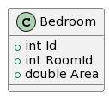

*Рисунок 2 Класс Bedroom*

2.1.3 Класс «Bed»

Класс «Bed» описывает кровать, расположенную в спальне номера.

Описание полей:

* Id – уникальный идентификатор кровати
* BedroomId – идентификатор спальни, в которой расположена кровать
* Capacity – вместимость кровати (количество человек)

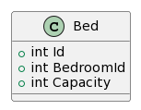

*Рисунок 3 Класс Bed*

2.1.4 Класс «Customer»

Класс «Customer» описывает гостя гостиницы (постоялец, заказчик).

Описание полей:

* Id – уникальный идентификатор гостя
* FullName – ФИО
* Birthday – дата рождения

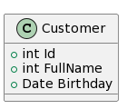

*Рисунок 4 Класс Customer*

2.1.5 Класс «Accomodation»

Класс «Accomodation» описывает заселение постояльца в номер.

Описание полей:

* Id – уникальный идентификатор заселения
* FromDate – дата заселения
* ToDate – дата выезда
* RoomId – ИД комнаты
* CustomerId – ИД постояльца

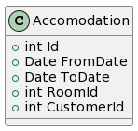

*Рисунок 5 Класс Accomodation*

2.1.6 Диаграмма классов

Поскольку сущности предметной области не связаны между собой отношениями, отражаемыми диаграммой классов, диаграмма классов для классов, описывающих сущности предметной области, приведена не будет.

## Классы хранения данных

* + 1. Класс «BaseDbContext»

Описание полей:

* _databaseFullFileName – путь к файлу базы данных

Описание методов:

* setDatabaseFullFileName – установить путь к файлу базы данных
* getDatabaseFullFileName() – получить путь к файлу базы данных
* selectDatabaseFile() – предоставить пользователю выбрать файл базы данных (либо имя нового файла для хранения данных)
* getRooms – получить номера
* getRoom – получить номер по идентификатору
* addRoom – добавить новый номер
* updateRoom – обновить существующий номер
* deleteRoom – удалить номер
* getAccomodations – получить все данные заселений
* getAccomodation – получить заселение по идентификатору
* addAccomodation – создать новое заселение
* updateAccomodation – обновить заселение
* deleteAccomodation – удалить заселение
* getBedrooms – получить спальни
* getRoomBedrooms – получить спальни по идентификатору номера
* getBedroom – получить спальню по идентификатору
* addBedroom – добавить спальню
* updateBedroom – обновить спальню
* deleteBedroom – удалить спальню
* getBeds – получить кровати
* getBedroomBeds – получить кровати по идентификатору спальни
* getBed – получить кровать по идентификатору
* addBed – добавить кровать
* updateBed – обновить кровать
* deleteBed – удалить кровать
* getCustomers – получить постояльцев
* getCustomer – получить постояльца по идентификатору
* addCustomer – добавить постояльца
* updateCustomer – обновить постояльца
* deleteCustomer – удалить постояльца
* clearDatabase – очистить базу данных
  + 1. Класс «HostelDbContext»

Описание полей:

* _instance – экземпляр контекста (статическое)

Описание методов:

* getInstance – (статическое) – получить экземпляр контекста базы данных
* getVacantRooms – получить доступные комнаты на период дат
* createRoomAccomodation – создать заселение постояльца в комнату
* getRoomAccomodationOnDate – получить заселение в комнату на дату
* isRoomVacantOnDate – проверить, свободна ли комната на дату

В классе HostelDbContext реализован паттерн «Singleton». Назначение и устройство паттерна будет описано в разделе 2.5 «Используемые паттерны проектирования».

* + 1. Диаграмма классов

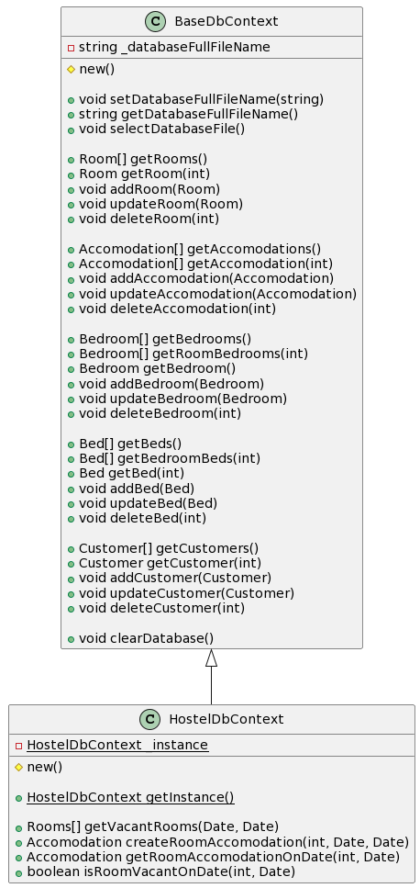

*Рисунок 6 Диаграмма классов*

## Управляющие классы

* + 1. Класс «IRequirement»

Класс «IRequirement» является интерфейсом для объектов, позволяющих проверить номер гостиницы на соответствие определенным требованиям.

Описание методов:

* checkRoom – проверка комнаты на соответствие требованиям
  + 1. Класс «CapacityRequirement»

Класс «CapacityRequirement» предназначен для проверки комнаты на соответствие требованию по вместимости (кол-во человек).

Описание полей:

* minCapacity – минимально допустимая вместимость
* maxCapacity – максимально допустимая вместимость

Описание методов:

* checkRoom – проверка комнаты на соответствие требованиям
* getMinCapacity – получить минимальную вместимость
* setMinCapacity – задать минимальную вместимость
* getMaxCapacity – получить максимальную вместимость
* setMaxCapacity - задать максимальную вместимость
  + 1. Класс «RoomTypeRequirement»

Класс «RoomTypeRequirement» - проверка номера на соответствие типа номера требуемому

Описание полей:

* roomTypes – массив допустимых типов номеров

Описание методов:

* checkRoom – проверка комнаты на соответствие требованиям
* getRoomTypes – получить массив типов номеров
* setRoomTypes – задать массив типов номеров
  + 1. Класс «BedRequirement»

Класс «BedRequirement» - проверка наличия и вместимости кроватей

Описание полей:

* bedCount – количество кроватей
* bedCapacity – вместимость кроватей

Описание методов:

* checkRoom – проверка комнаты на соответствие требованиям
* getBedCount – получить кол-во кроватей
* setBedCount – установить кол-во кроватей
* getBedCapacity – получить вместимость кроватей
* setBedCapacity – задать вместимость кроватей
  + 1. Класс «BedroomRequirement»

Класс «BedroomRequirement» - требование к наличию спален

Описание полей:

* minBedroomNumber – минимальное кол-во спален
* maxBedroomNumber – максимальное кол-во спален

Описание методов:

* checkRoom – проверка комнаты на соответствие требованиям
* getMaxBedroomNumber – получить максимальное кол-во спален
* setMaxBedroomNumber – задать максимальное кол-во спален
* getMinBedroomNumber – получить минимальное кол-во спален
* setMinBedroomNumber – задать минимальное кол-во спален
  + 1. Класс «BathroomRequirement»

Класс «BathroomRequirement» - требование к кол-ву ванных комнат

Описание полей:

* minBathroomNumber – минимально допустимое кол-во ванных комнат
* maxBathroomNumber – максимально допустимое кол-во ванных комнат

Описание методов:

* checkRoom – проверка комнаты на соответствие требованиям
* getMaxBathroomNumber - получить минимально допустимое кол-во ванных комнат
* setMaxBathroomNumber - задать минимально допустимое кол-во ванных комнат
* getMinBathroomNumber - получить максимально допустимое кол-во ванных комнат
* setMinBathroomNumber - задать максимально допустимое кол-во ванных комнат
  + 1. Класс «FloorNumberRequirement»

Класс «FloorNumberRequirement» - требование к этажу номера

Описание полей:

* minFloorNumber – минимально допустимый этаж
* maxFloorNumber – максимально допустимый этаж

Описание методов:

* checkRoom – проверка комнаты на соответствие требованиям
* getMinFloorNumber – получить минимально допустимый этаж
* setMinFloorNumber – задать минимально допустимый этаж
* getMaxFloorNumber – получить максимально допустимый этаж
* setMaxFloorNumber – задать максимально допустимый этаж
  + 1. Класс «AreaRequirement»

Класс «AreaRequirement» - требование к площади номера

Описание полей:

* minArea – минимально допустимая площадь
* maxArea – максимально допустимая площадь

Описание методов:

* checkRoom – проверка комнаты на соответствие требованиям
* getMinArea – получить минимально допустимую площадь
* setMinArea – задать минимально допустимую площадь
* getMaxArea – получить максимально допустимую площадь
* setMaxArea – задать максимально допустимую площадь
  + 1. Класс «RequirementSet»

Класс «RequirementSet» представляет из себя контейнер для множества экземпляров классов, реализующих интерфейс IRequirement. Назначение класса – проверить номер на соответствие нескольким требованиям.

Описание полей:

* requirements – массив требований

Описание методов:

* checkRoom – проверка комнаты на соответствие требованиям
* setRequirements – задать набор требований
* getRequirements – получить набор требований
  + 1. Класс «RequirementSetBuilder»

Класс «RequirementSetBuilder» является классом, спроектированным с использованием паттерна «Строитель» (“Builder”). Экземпляр класса позволяет быстро сконструировать набор требований к номеру посредством последовательного вызова методов.

Описание методов:

* addCapacityReqiurement – добавить требование к вместимости
* addRoomTypeReqiurement – добавить требование к типу номера
* addBedRequirement – добавить требование к спальным местам
* addFloorNumberRequirement – добавить требование к этажу
* addAreaRequirement – добавить требование к площади
* addBedroomRequirement – добавить требование к спальням
* addBathroomRequrement – добавить требование к ванным комнатам
* buildRequirementSet – построить RequirementSet
  + 1. Класс «RequirementRoomProvider»

Класс «RequirementRoomProvider» позволяет предоставить набор номеров в соответствии с заданными требованиями.

Описание полей:

* requirements – набор требований

Описание методов:

* getRooms – получить комнаты, соответствующие требованиям
* getVacantRooms – получить только свободные для заселения комна
  + 1. Диаграмма классов

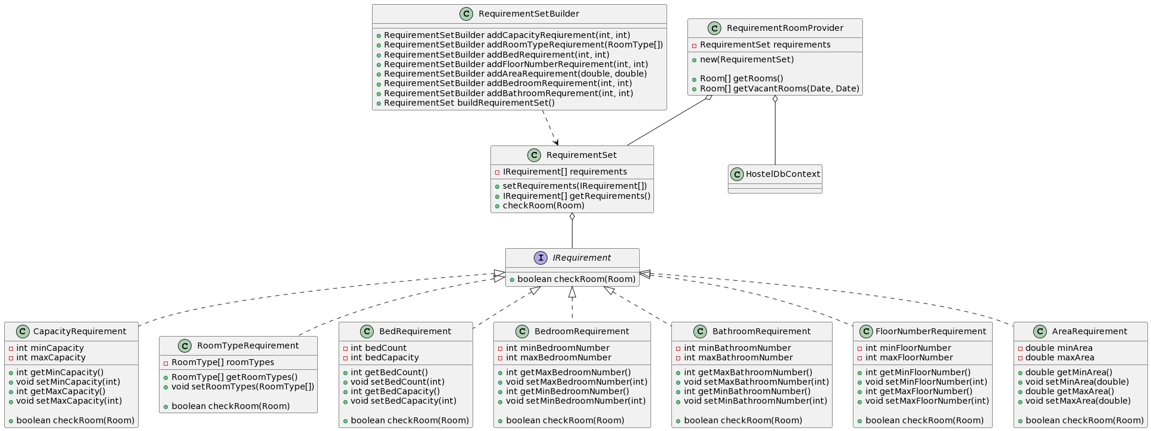

*Рисунок 7 Диаграмма классов*

## Интерфейсные классы

* + 1. Класс «RoomForm»

Класс «RoomForm» представляет из себя класс обработки пользовательского ввода на главной форме приложения.

Описание полей:

Первый тип полей – экранные фильтры для поиска номеров в соответствии с требованиями.

* RoomTypeField – выбор типа номера
* MinCapacityField – выбор минимальной вместимости номера
* MaxCapacityField – выбор максимальной вместимости номера
* OnePlaceBedNumberField – выбор кол-ва односпальных кроватей
* TwoPlaceBedNumberField – выбор кол-ва двуспальных кроватей
* MinBathroomNumberField – выбор минимального кол-ва ванных комнат
* MaxBathroomNumberField – выбор максимального кол-ва ванных комнат
* MinAreaNumberField – выбор минимальной площади номера
* MaxAreaNumberField – выбор максимальной площади номера
* MinFloorNumberField – выбор минимального этажа номера
* MaxFloorNumberField – выбор максимального этажа номера
* MinBedroomNumberField – выбор минимального кол-ва спален в номере
* MaxBedroomNumberField – выбор максимального кол-ва спален в номере

Также на форме присутствуют элементы отображения данных и пользовательского ввода:

* RoomGrid – сетка данных комнат
* BedroomGrid – сетка данных спален
* BedGrid – сетка данных кроватей
* AccomodationGrid – сетка данных заселений
* CreateRoomButton – кнопка «Создать номер»
* EditRoomButton – кнопка «Редактировать номер»
* DeleteRoomButton – кнопка «Удалить номер»
* CreateBedroomButton – кнопка «Создать спальню»
* EditBedroomButton – кнопка «Редактировать спальню»
* DeleteBedroomButton – кнопка «Удалить спальню»
* CreateBedButton – кнопка «Создать кровать»
* EditBedButton – кнопка «Редактировать кровать»
* DeleteBedButton – кнопка «Удалить кровать»
* CreateAccomodationButton – кнопка «Заселить гостя»
* DeleteAccomodationButton – кнопка «Отменить заселение»
* CustomersButton – кнопка «Гости»
* ApplyFiltersButton – кнопка «Применить фильтры»

Описание методов:

* getRequiredRooms – получить комнаты, соответствующие требованиям, указанным в экранных фильтрах. Вызывается при нажатии на кнопку «Применить фильтры»
  + 1. Класс «CustomersForm»

Класс «CustomersForm» содержит управляющие элементы формы «Гости», на которой доступно редактирование персональных данных гостей гостиницы.

Описание полей:

* CustomerGrid – сетка с данными гостей
* NameField – поле для ввода ФИО
* BirthdayField – поле для ввода даты рождения
* EditButton – кнопка «Редактировать»
* CreateButton – кнопка «Создать»
* RemoveButton – кнопка «Удалить»
  + 1. Класс «AccomodationForm»

Класс «AccomodationForm» описывает элементы формы для заселения гостя.

Описание полей:

* AccomodationGrid – сетка с данными заселений
* DeleteAccomodationButton – кнопка для удаления заселения
* FromDateField – поле начальной даты заселения
* ToDateField – поле конечной даты заселения
* CustomerIdField – поле идентификатора гостя
* CustomerNameField – поле ФИО гостя
* CreateAccomodationButton – кнопка «Создать заселение»
* CreateCustomerButton – кнопка «Гости» (переход к форме «Гости»)

Описание методов:

* createAccomodation – создание заселения. Используется экземпляр HostelDbContext
  + 1. Класс «EditEntityForm»

Класс «EditEntityForm» представляет из себя класс формы для создания/редактирования сущностей БД пользователем (номера, спальни, кровати). Наполнение формы осуществляется динамически на основании полей сущности.

Описание полей:

* entity – при редактировании – данные редактируемой сущности
* SaveButton – кнопка «Сохранить»

Описание методов:

* saveEntity – сохранить/обновить сущность в БД. Используется HostelDbContext
  + 1. Диаграмма классов

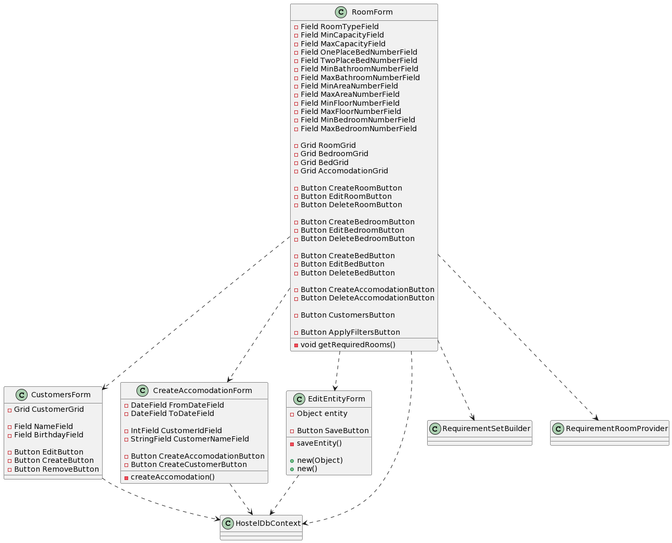

*Рисунок 8 Диаграмма классов*

## Диаграмма классов

В дополнение к отдельным диаграммам классов для каждой группы классов на рисунке 9 приведена общая диаграмма классов, на которой классы отображены в сокращенном виде.

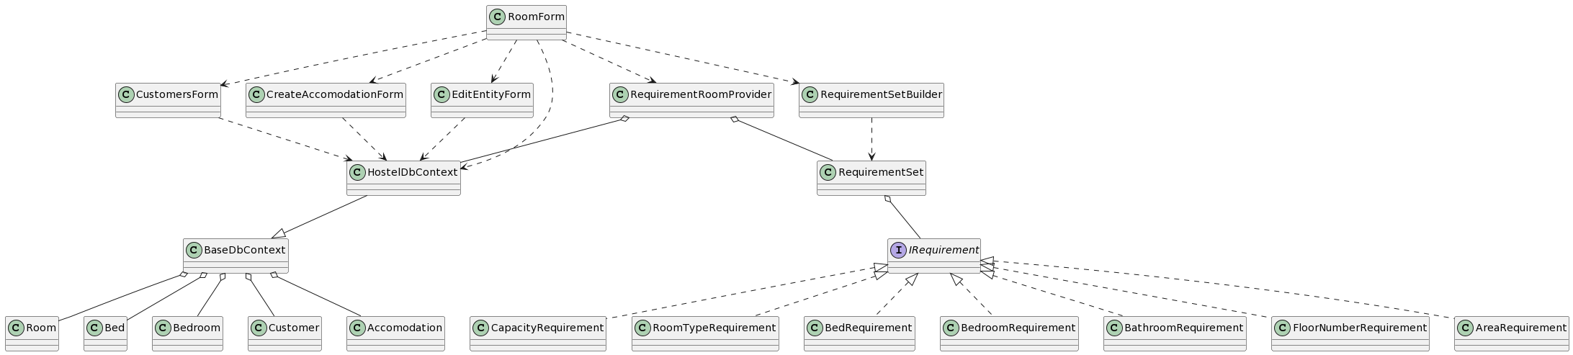

*Рисунок 9 Общая диаграмма классов приложения*

## Используемые паттерны проектирования

* + 1. Паттерн «Singleton»

С помощью паттерна Singleton спроектирован класс HostelDbContext. Суть паттерна заключается в существовании только одного экземпляра класса на протяжении работы программы. Реализуется паттерн с помощью статических методов, полей и примитивов синхронизации потоков.

Использование паттерна позволяет получить доступ к объекту из любого места в приложении, в данном случае к поставщику данных из БД, что позволит избежать множественных конкурентных чтений/записей в файл БД, а также упростит архитектуру приложения.

* + 1. Паттерн «Builder» («Строитель»)

Паттерн «Builder» позволяет упростить конструирование сложных объектов путем вызова соответствующих методов. Это позволяет избежать множественных вызовов методов конструируемого объекта (для предоставления зависимостей) после его создания, либо передачи большого количества переменных в конструктор, если класс конструируемого объекта спроектирован таким образом, чтобы невозможно было создать экземпляр без предоставления всех необходимых зависимостей. Класс, реализованный в соответствии с паттерном, упрощает конструирование. Как правило, каждый метод, предназначенный для настройки, возвращает указатель на сам экземпляр «Builder», что позволяет вовсе не создавать лишних локальных переменных.

Часто паттерн используется в тех случаях, когда необходимо конструировать схожие (но разные по типу, данным) объекты разным способом. В таком случае существует несколько «Builder»-классов, которые реализуют один интерфейс или унаследованы от одного базового класса. В данном курсовом проекте этот подход в использовании паттерна не применен.

# Разработка приложения

## 3.1 Разработка интерфейса приложения

Программа имеет графический интерфейс, построенный с помощью фреймворка WinForms, являющегося частью фреймворка .NET. Фреймворк представляет из себя «обертку» над Win32 API, позволяющую создавать GUI-приложения для Windows, работающие в среде с управляемой памятью.

3.1.1 Главный экран программы

Спроектированный интерфейс главного экрана программы представлен на рисунке 10. В соответствии с техническим заданием на главном экране представлены сетки данных, элементы интерфейса, выполняющих функции фильтров, а также пункты меню, выполненные в виде кнопок в правой части интерфейса.

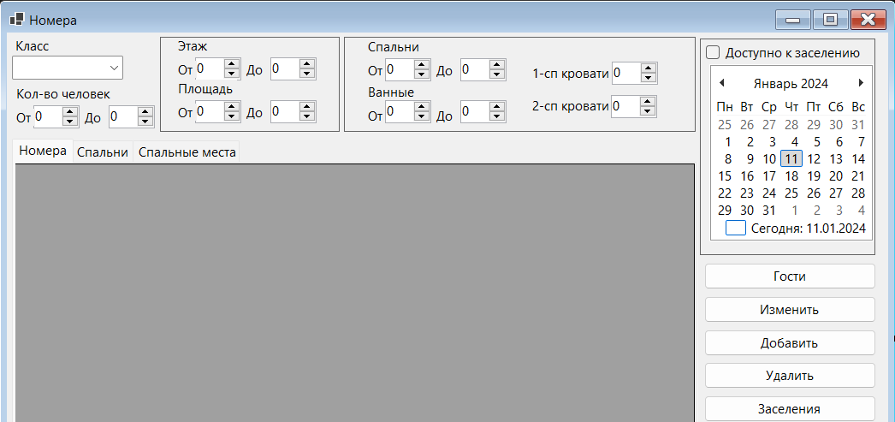

*Рисунок 10 Главный экран программы*

На главном экране программы представлены данные о номерах, доступных для заселения гостей. Для просмотра данных о номерах на форме расположены три сетки с данными на трех вкладках: «Номера», «Спальни», «Спальные места». Данные на второй и третьей вкладке отображаются в контексте выбранной строки на первой и второй вкладке соответственно.

В верхней части интерфейса расположены фильтры для подбора номеров в соответствии с требованиями гостя. Справа от фильтров расположен календарь, при использовании которого отображаются только номера, доступные для заселения на выбранный период проживания.

Справа от сетки с данными находятся кнопки для выполнения различных операций. Кнопки имеют следующий функционал:

* «Гости»

Кнопка открывает окно со списком гостей.

* «Изменить»

Кнопка открывает диалоговое окно, позволяющее изменить выбранную в сетке запись.

* «Добавить»

Кнопка открывает диалоговое окно, позволяющее добавить запись в активную сетку.

* «Удалить»

Кнопка удаляет выбранную запись в активной сетке.

* «Заселения»

Кнопка открывает окно со списком существующих заселений.

* «Заселения по комнате»

Действие кнопки аналогично действию кнопки «Заселения», но окно открывается с данными только по выбранному номеру.

* «Выбрать файл БД»

Открывается диалоговое окно выбора файла базы данных. Можно как выбрать существующий файл, так и ввести имя нового файла.

* «Экспорт БД»

Кнопка открывает окно выбора файла. Выбранное имя файла будет использовано для создания копии файла базы данных.

* «Очистить БД»

При нажатии кнопки все данные в текущем файле базы данных удаляются.

* «Тестовая БД»

При нажатии кнопки все данные в текущей БД удаляются, база данных наполняется сгенерированным набором данных.

В строке состояния в нижней части окна отображается имя текущего пользователя.

3.1.2 Окно «Гости»

На окне «Гости» расположены данные и элементы управления для учета данных гостей гостиницы. Функционал оконной формы в соответствии с техническим заданием соответствует управлению справочником – реализует операции чтения, создания, обновления, удаления данных.

На сетке в верхней части формы представлен список пользователей.

По кнопке «Заселения» открывается форма «Заселения» с данными заселений выбранного пользователя.

Ниже располагаются элементы управления, позволяющие создать нового гостя или отредактировать существующего: поле ввода ФИО, поле ввода даты рождения, кнопки «Создать», «Изменить», «Удалить».

Кнопка «Выбрать» при нажатии устанавливает выбранного пользователя как текущего в сеансе работы с программой.

При нажатии кнопки «Отмена» окно «Заселения» закрывается.

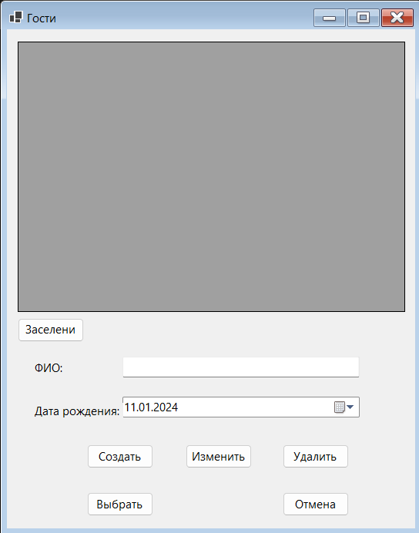

*Рисунок 11 Окно «Гости»*

3.1.3 Диалоговое окно «Редактировать»

Для редактирования или создания сущностей создано диалоговое окно «Редактировать». Поля на форме зависят от свойств объекта, передаваемого в конструктор при создании экземпляра класса формы.

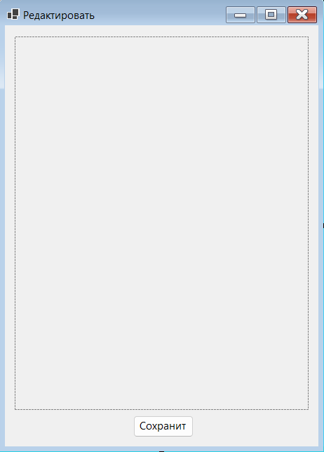

*Рисунок 12 Диалоговое окно редактирования*

3.1.4 Окно «Заселения»

С помощью окна «Заселения» пользователю представляется возможность просмотра, создания и редактирования периодов заселения гостей в номерах. На форме присутствуют: сетка с данными заселений, кнопка удаления заселения, поля поиска номера и гостя, выпадающие списки для выбора номера и гостя, календари для выбора периода дат, кнопка «Заселить» для заселения выбранного гостя в выбранный номер.

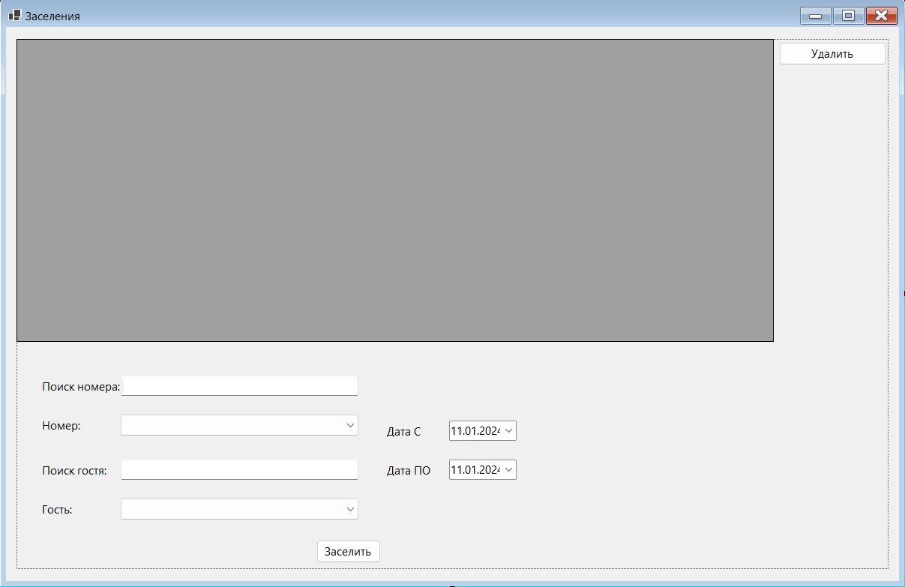

*Рисунок 13 Окно «Заселения»*

## 3.2 Реализация классов

3.2.1 Реализация класса «BaseDbContext»

Класс «BaseDbContext» является базовым классом, предоставляющим возможность хранения данных. При разработке для хранения данных использовались средства сериализации объектов в JSON, содержащиеся в стандартной библиотеке платформы .NET (System.Text.Json.JsonSerializer). Для хранения данных использовались параметризованные коллекции во внутреннем классе RootScheme:

Листинг 1

1. **public** **class** RootScheme
2. {
3. **public** List<Room> Rooms { **get**; **set**; } = new();
5. **public List<Customer> Customers { get; set; } = new();**
7. **public** List<Bedroom> Bedrooms { **get**; **set**; } = new();
9. **public** List<Bed> Beds { **get**; **set**; } = new();
11. **public** List<Accomodation> Accomodations { **get**; **set**; } = new();
12. }

Каждый из полей класса RootScheme представляет собой коллекцию с данными сущностей, которые нужны для работы программы. Класс BaseDbContext реализует методы, описанные в п. 2.2.1 с помощью добавления, удаления и редактирования объектов в свойствах объекта типа RootScheme. Внутренний метод GetEntities позволяет получить коллекцию, содержащую объекты определенного типа. Методы UpdateEntities, DeleteEntity реализованы по тому же принципу.

Листинг 2

1. **private** **async** Task<List<T>> GetEntities<T>() **where** T : Entity
2. {
3. **var** scheme = **await** FetchData();
5. **foreach (var prop in scheme.GetType().GetProperties())**
6. {
7. **if** (prop.PropertyType == typeof(List<T>))
8. {
9. **return** ((List<T>)prop.GetValue(scheme)!)
10. **.OrderBy(e => e.Id)**
11. .ToList();
12. }
13. }
15. **throw new NullReferenceException();**
16. }

Метод является явно параметризованным, т.е. при его использовании явно указывается требуемый тип. Пример использования содержится в методе GetRooms.

Листинг 3

1. **public** **async** Task<List<Room>> GetRoomsAsync() => **await** GetEntities<Room>();

На примере метода GetRooms видно, что реализация, основанная на рефлексии, позволяет реализовать большинство методов для взаимодействия с базой данных с помощью вызова одной функции.

При работе с объектом класса для сохранения данных в файл БД необходимо вызывать функцию SaveChanges(). Для упрощения работы был создан внутренний класс WorkingSession, реализующий интерфейс IDisposable. При объявлении переменных классов, реализующих интерфейс IDisposable, с ключевым словом using метод Dispose будет вызван при выходе из области видимости переменной.

Листинг 4

1. **public** **async** Task SaveChanges()
2. {
3. **await** SaveData();
4. }
6. **private** Task SaveData()
7. {
8. **using** **var** fileStream = new FileStream(
9. _databaseFullFileName,
10. **FileMode.Open,**
11. FileAccess.Write);
13. JsonSerializer.Serialize(fileStream, _scheme);
15. **return Task.CompletedTask;**
16. }
18. **public** WorkingSession BeginSession() => new WorkingSession(**this**);
20. **public class WorkingSession : IDisposable**
21. {
22. **private** **readonly** BaseDbContext _baseDbContext;
24. **public** WorkingSession(BaseDbContext baseDbContext)
25. **{**
26. **this**._baseDbContext = baseDbContext;
27. }
29. **public** **void** Dispose()
30. **{**
31. _baseDbContext.SaveChanges().Wait();
32. }
33. }

3.2.2 Реализация класса «HostelDbContext»

Задача класса – предоставить выполнения операций с данными, связанными требованиями бизнес-процессов или предметной области. Также класс реализует паттерн «Singleton».

Листинг 5

1. **public** **class** HostelDbContext : BaseDbContext
2. {
3. **private** **static** **readonly** HostelDbContext _instance = new HostelDbContext();
5. **static HostelDbContext()**
6. {
7. }
9. **private** HostelDbContext()
10. **{**
11. }
13. **public** **static** HostelDbContext GetInstance()
14. {
15. **return _instance;**
16. }
17. }

Реализация паттерна выполнена с помощью статического поля и статического инициализатора. Такой подход гарантирует создание экземпляра класса в момент запуска программы до первого возможного вызова метода GetInstance, ввиду этого проверка на существование экземпляра и его создание с использованием примитивов синхронизации в методе GetInstance не требуется.

Метод GetVacantRooms позволяет получить только доступные для заселения комнаты в диапазоне дат. Алгоритм: запрашиваются все заселения, пересекающиеся с запрошенными датами, сохраняется набор идентификаторов комнат, имеющих конфликтующие периоды проживания, затем отбираются только те комнаты, идентификаторы которых отсутствуют в собранном наборе.

Листинг 6

1. **public** **async** Task<List<Room>> GetVacantRooms(
2. DateTime fromDate,
3. DateTime toDate)
4. {
5. **var clearFromDate = fromDate.Date;**
6. **var** clearToDate = toDate.Date;
8. **var** rooms = **await** GetRoomsAsync();
10. **var accomodations = (await GetAccomodationsAsync())**
11. .**Where**(acc =>
12. {
13. **return** acc.FromDate < toDate && acc.ToDate > fromDate;
14. })
15. **.Select(acc => acc.RoomId)**
16. .ToHashSet();
18. **var** result = rooms.**Where**(r =>
19. {
20. **return !accomodations.Contains(r.Id);**
21. });
23. **return** result.ToList();
24. }

Метод CreateRoomAccomodation позволяет создать заселение, выполнив проверки на пересечение интервалов с помощью метода GetVacantRooms.

Листинг 7

1. **public** **async** Task<Accomodation> CreateRoomAccomodationAsync(
2. **int** roomId,
3. DateTime fromDate,
4. DateTime toDate,
5. **int customerId)**
6. {
7. **var** clearFromDate = fromDate.Date;
8. **var** clearToDate = toDate.Date;
10. **if (clearFromDate >= clearToDate)**
11. {
12. **throw** new ApplicationException("Даты указаны неверно");
13. }
15. **var vacant = await GetVacantRooms(clearFromDate, clearToDate);**
17. **if** (!vacant.Any(r => r.Id == roomId))
18. {
19. **throw** new ApplicationException($"Комната занята на даты {clearFromDate}-{clearToDate}");
20. **}**
22. **var** acc = new Accomodation()
23. {
24. CustomerId = customerId,
25. **FromDate = clearFromDate,**
26. ToDate = clearToDate,
27. RoomId = roomId
28. };
30. **await AddAccomodationAsync(acc);**
32. **return** acc;
33. }

3.2.3 Реализация классов, реализующих интерфейс «IRequirement»

Классы, реализующие интерфейс «IRequirement», могут использоваться для проверки гостиничного номера на соответствие определенным требованиям. Для реализации интерфейса необходимо создать метод CheckRoom.

Листинг 8

1. **public** **interface** IRequirement
2. {
3. **public** Task<**bool**> CheckRoom(Room room);
4. }

Выполняемые в реализующих интерфейс классах проверки не содержат сложных алгоритмов и в основном состоят из обращений к базе данных либо из обработки значений свойств переданного в метод объекта Room. В качестве примера реализации интерфейса можно рассмотреть класс BedRequirement. Класс предназначен для проверки минимального количества спальных мест заданной вместимости в номере гостиницы. В методе CheckRoom производится поиск всех спален номера, затем для каждой спальни запрашиваются спальные места. В конце полученные спальные места отфильтровываются по вместимости в соответствии с параметрами проверки. Проверка пройдена (возвращается true), если количество найденных спальных мест не меньше, чем требуемое пользователем.

Листинг 9

1. **public** **class** BedRequirement : IRequirement
2. {
3. **public** **int** BedCount { **get**; **set**; }
5. **public int BedCapacity { get; set; }**
7. **public** **async** Task<**bool**> CheckRoom(Room room)
8. {
9. **var** context = HostelDbContext.GetInstance();
11. **var** beds = (**await** context.GetRoomBedroomsAsync(room.Id))
12. .Aggregate(
13. new List<Bed>(),
14. (list, bedroom) =>
15. **{**
16. list.AddRange(context
17. .GetBedroomBedsAsync(bedroom.Id)
18. .GetAwaiter()
19. .GetResult());
21. **return** list;
22. })
23. .**Where**(b => b.Capacity == BedCapacity);
25. **return beds.Count() >= BedCount;**
26. }
27. }

Остальные проверки выполнены аналогичным образом. Их код можно увидеть в приложении с исходным кодом.

3.2.4 Реализация класса «RequirementSet»

Класс предназначен для хранения нескольких объектов классов, реализующих интерфейс IRequirement, и проверки гостиничного номера на соответствие с помощью всех содержащихся проверок.

Проверка происходит при вызове метода CheckRoom. Проверки последовательно вызываются, переданный в качестве аргумента метода объект гостиничного номера передается в метод проверки. Как только одна из проверок не выполняется успешно, проверка заканчивается неудачно. Только если все проверки пройдены успешно, возвращается значение true.

Листинг 10

1. **public** **async** Task<**bool**> CheckRoom(Room room)
2. {
3. **foreach** (**var** requirement **in** Requirements)
4. {
5. **if (!(await requirement.CheckRoom(room)))**
6. {
7. **return** **false**;
8. }
9. }
11. **return** **true**;
12. }

3.2.5 Реализация класса «RequirementSetBuilder»

Класс реализует паттерн «Builder». Задача класса – создание экземляров класса «RequirementSet». Конструирование результата работы класса осуществляется посредством последовательного вызова методов, отвечающих за создание определенной проверки, одной из тех, что реализуют интерфейс «IRequirement». В каждом из методов создается экземпляр класса проверки определенного типа и добавляется в список проверок. В качестве примера приведены методы AddBathroomRequirement, BuildRequirementSet. Первый метод является примером метода, добавляющего одну из проверок в список (проверка на наличие ванных комнат в гостиничном номере). Второй метод – финальный метод, вызывающийся в конце работы с объектом класса, он возвращает построенный на основе списка объект класса «RequirementSet».

Листинг 11

1. **public** RequirementSetBuilder AddBathroomRequirement(
2. **int** minBathrooms,
3. **int** maxBathrooms)
4. {
5. **var requirement = new BathroomRequirement()**
6. {
7. MinBathroomNumber = minBathrooms,
8. MaxBathroomNumber = maxBathrooms
9. };
11. _requirements.**Add**(requirement);
13. **return** **this**;
14. }
16. **public** RequirementSet BuildRequirementSet()
17. {
18. **return** new RequirementSet(_requirements);
19. }

3.2.6 Реализация класса «RequirementSetProvider»

Класс является вспомогательным; его задача – предоставить гостиничные номера в соответствии с предоставленным набором проверок.

В методе GetRooms из базы данных запрашиваются все номера, которые затем проверяются с помощью набора проверок, возвращаются только те номера, которые соответствуют требованиям. В методе GetVacantRooms таким же образом обрабатываются только те номера, которые доступны для заселения в период дат.

Листинг 12

1. **public** **async** Task<List<Room>> GetRoomsAsync()
2. {
3. **var** context = HostelDbContext.GetInstance();
5. **var rooms = (await context.GetRoomsAsync())**
6. .**Where**(r => _requirementSet.CheckRoom(r)
7. .GetAwaiter()
8. .GetResult())
9. .ToList();
11. **return** rooms;
12. }
14. **public** **async** Task<List<Room>> GetVacantRoomsAsync(
15. **DateTime fromDate,**
16. DateTime toDate)
17. {
18. **var** context = HostelDbContext.GetInstance();
20. **var rooms = (await context.GetVacantRooms(**
21. fromDate,
22. toDate))
23. .**Where**(r => _requirementSet.CheckRoom(r)
24. .GetAwaiter()
25. **.GetResult())**
26. .ToList();
28. **return** rooms;
29. }

3.2.7 Реализация класса «RoomForm»

Класс RoomForm является наследником класса фреймворка WinForms System.Windows.Forms.Form. Класс является интерфейсным, содержит описание элементов пользовательского графического интерфейса и обработку пользовательского ввода.

Для отображения данных на форме присутствуют три сетки с данными, расположенные на различных вкладках. При обновлении данных в сетках используются значения фильтров, расположенных в верхней части формы. Значения фильтров учитываются в методе ExecuteRoomQuery, который выполняет обновление данных на первой вкладке формы. Методы ExecuteBedroomQuery, ExecuteBedQuery выполняются после метода ExecuteRoomQuery и обновляют данные на второй и третьей вкладках соответственно.

Листинг 13

1. **private** **async** Task ExecuteRoomQuery()
2. {
3. **var** requirementSet = new RequirementSetBuilder()
4. .AddRoomTypeRequirement(
5. **new RoomType[] { (RoomType)RoomTypeField.SelectedIndex })**
6. .AddFloorNumberRequirement(
7. (**int**)MinFloorNumberField.**Value**,
8. (**int**)MaxFloorNumberField.**Value**)
9. .AddAreaRequirement(
10. **(double)MinAreaField.Value,**
11. (**double**)MaxAreaField.**Value**)
12. .AddCapacityRequrement(
13. (**int**)MinCapacityField.**Value**,
14. (**int**)MaxCapacityField.**Value**)
15. **.AddBathroomRequirement(**
16. (**int**)MinBathroomNumberField.**Value**,
17. (**int**)MaxBathroomNumberField.**Value**)
18. .AddBedRequirement(
19. 1,
20. **(int)OnePlaceBedNumberField.Value)**
21. .AddBedRequirement(
22. 2,
23. (**int**)TwoPlaceBedNumberField.**Value**)
24. .AddBedroomRequirement(
25. **(int)MinBedroomNumberField.Value,**
26. (**int**)MaxBedroomNumberField.**Value**)
27. .BuildRequirementSet();
29. **var** roomProvider = new RequirementRoomProvider(requirementSet);
31. **var** fromDate = VacantCalendar.SelectionStart;
32. **var** toDate = VacantCalendar.SelectionEnd;
34. List<Room> rooms;
36. **if** (IsOnlyVacantField.Checked
37. && fromDate != DateTime.MinValue
38. && toDate != DateTime.MinValue)
39. {
40. **rooms = await roomProvider.GetVacantRoomsAsync(**
41. fromDate,
42. toDate);
43. }
44. **else**
45. **{**
46. rooms = **await** roomProvider.GetRoomsAsync();
47. }
49. RoomGrid.DataSource = rooms;
50. **}**
52. **private** **async** Task ExecuteBedroomQuery()
53. {
54. **var** dataSource = Enumerable.Empty<Bedroom>().ToList();
56. **if** (RoomGrid.CurrentRow != **null**)
57. {
58. **var** room = RoomGrid.CurrentRow.DataBoundItem **as** Room;
60. **if (room != null)**
61. {
62. dataSource = **await** HostelDbContext
63. .GetInstance()
64. .GetRoomBedroomsAsync(room.Id);
65. **}**
66. }
68. BedroomGrid.DataSource = dataSource;
69. }
71. **private** **async** Task ExecuteBedQuery()
72. {
73. **var** dataSource = Enumerable.Empty<Bed>().ToList();
75. **if (BedroomGrid.CurrentRow != null)**
76. {
77. **var** bedroom = BedroomGrid.CurrentRow.DataBoundItem **as** Bedroom;
79. **if** (bedroom != **null**)
80. **{**
81. dataSource = **await** HostelDbContext
82. .GetInstance()
83. .GetBedroomBedsAsync(bedroom.Id);
84. }
85. **}**
87. BedGrid.DataSource = dataSource;
88. }

В качестве примера обработки пользовательского ввода подойдет обработка нажатия пользователем кнопки «Добавить». Метод AddButton_Click запускает диалоговое окно редактирования объекта, определив активную сетку с данными. После выхода пользователя из диалогового окна добавленный объект сохраняется в БД, сетка обновляется.

Листинг 14.

1. **private** **void** AddButton_Click(**object** sender, EventArgs e)
2. {
3. **var** currentGrid = GetActiveGrid();
5. **if (currentGrid == null)**
6. {
7. MessageBox.Show(**this**, "Данные не выбраны", "Ошибка");
9. **return**;
10. **}**
12. **object**? currentObject = **null**;
14. **if** (currentGrid == RoomGrid)
15. **{**
16. currentObject = new Room();
17. }
18. **else** **if** (currentGrid == BedroomGrid)
19. {
20. **var room = RoomGrid.CurrentRow.DataBoundItem as Room;**
22. currentObject = new Bedroom()
23. {
24. RoomId = room?.Id ?? 0
25. **};**
26. }
27. **else** **if** (currentGrid == BedGrid)
28. {
29. **var** bedroom = BedroomGrid.CurrentRow.DataBoundItem **as** Bedroom;
31. currentObject = new Bed()
32. {
33. BedroomId = bedroom?.Id ?? 0
34. };
35. **}**
37. **if** (currentObject != **null**)
38. {
39. **var** edit = new EditEntityForm(currentObject);
41. **var** result = edit.ShowDialog(**this**);
43. **if** (result == DialogResult.OK)
44. {
45. **using (var session = HostelDbContext.GetInstance().BeginSession())**
46. {
47. **if** (currentGrid == RoomGrid)
48. {
49. HostelDbContext.GetInstance()
50. **.AddRoomAsync((Room)currentObject).Wait();**
51. }
52. **else** **if** (currentGrid == BedroomGrid)
53. {
54. HostelDbContext.GetInstance()
55. **.AddBedroomAsync((Bedroom)currentObject).Wait();**
56. }
57. **else** **if** (currentGrid == BedGrid)
58. {
59. HostelDbContext.GetInstance()
60. **.AddBedAsync((Bed)currentObject).Wait();**
61. }
62. }
64. **if** (currentGrid == RoomGrid)
65. **{**
66. ExecuteRoomQuery().Wait();
67. }
68. **else** **if** (currentGrid == BedroomGrid)
69. {
70. **ExecuteBedroomQuery().Wait();**
71. }
72. **else** **if** (currentGrid == BedGrid)
73. {
74. ExecuteBedQuery().Wait();
75. **}**
76. }
77. }
78. **else**
79. {
80. **MessageBox.Show(this, "Данные не выбраны", "Ошибка");**
81. }
82. }

Обработка взаимодействия пользователя с остальными элементами интерфейса выполнена аналогичным образом.

3.2.8 Реализация класса «CustomersForm»

Класс CustomersForm описывает пользовательский интерфейс окна, содержащего данные гостей гостиницы и элементы управления для редактирования данных гостей. Метод CreateButton_Click обрабатывает нажатие пользователя на кнопку «Создать», и, используя метод ReadCustomerFromForm, создает нового пользователя в базе данных.

Листинг 15

1. **private** **void** CreateButton_Click(**object** sender, EventArgs e)
2. {
3. **try**
4. {
5. **var customer = ReadCustomerFromForm();**
7. HostelDbContext.GetInstance()
8. .AddCustomerAsync(customer)
9. .GetAwaiter()
10. **.GetResult();**
12. **if** (customer.Id > 0)
13. {
14. currentCustomer = customer;
15. **}**
17. ExecuteCustomersQuery().GetAwaiter().GetResult();
18. }
19. **catch** (PersistenceException ex)
20. **{**
21. MessageBox.Show(**this**, ex.Message, "Ошибка");
22. }
23. }
25. **private Customer ReadCustomerFromForm()**
26. {
27. **var** customer = new Customer()
28. {
29. FullName = NameField.Text,
30. **BirthDate = BirthdayPicker.Value**
31. };
33. **if** (**string**.IsNullOrWhiteSpace(customer.FullName))
34. {
35. **throw new PersistenceException("Имя не введено");**
36. }
38. **if** (customer.BirthDate < DateTime.UtcNow.AddYears(-150)
39. || customer.BirthDate > DateTime.UtcNow)
40. **{**
41. **throw** new PersistenceException("Неправильная дата рождения");
42. }
44. **return** customer;
45. **}**

Обработка изменения данных пользователя выполнена аналогично.

Метод SelectButton_Click устанавливает выбранного гостя как текущего в сеансе работы с программой.

Листинг 16

1. **private** **void** SelectButton_Click(**object** sender, EventArgs e)
2. {
3. **var** customer = GetCurrentCustomer();
5. **if (customer == null)**
6. {
7. MessageBox.Show(**this**, "Гость не выбран", "Ошибка");
9. **return**;
10. **}**
12. **if** (Owner is RoomForm roomForm)
13. {
14. roomForm.SetSelectedCustomer(customer);
16. Close();
18. **return**;
19. }
20. **else**
21. {
22. MessageBox.Show(**this**, "Невозможно выбрать пользователя", "Ошибка");
23. }
24. }

3.2.9 Реализация класса «AccomodationForm»

Класс является интерфейсным и служит для просмотра и редактирования данных заселений гостей в номера. На форме располагаются: сетка с данными заселений, поля поиска номера и гостя, выпадающие списки выбора номера и гостя.

Форма имеет различные варианты запуска: при запуске могут быть указаны гость либо номер для фильтрации данных, а также пользователь и номер для выбора по умолчанию. Реализован такой подход с помощью определения необязательных аргументов конструктора, а также с помощью внутренних защищенных полей.

Метод SetCustomersComboBoxSource выполняет создание элементов выпадающего списка для выбора гостя с использованием для поиска введенное в поле поиска значение.

Листинг 17

1. **private** **void** SetCustomersComboBoxSource()
2. {
3. **var** searchText = SearchNameField.Text.ToLower();
5. **var customers = HostelDbContext**
6. .GetInstance()
7. .GetCustomersAsync()
8. .GetAwaiter()
9. .GetResult()
10. **.Where(c => c.FullName.ToLower().Contains(searchText)**
11. || c.Id.ToString().ToLower().Contains(searchText)
12. || **string**.IsNullOrWhiteSpace(searchText))
13. .ToList();
15. **CustomerComboBox.Items.Clear();**
16. CustomerComboBox.Items.AddRange(customers.ToArray());
18. **if** (**string**.IsNullOrWhiteSpace(searchText)
19. && _defaultCustomer != **null**
20. **&& CustomerComboBox.Items.Contains(_defaultCustomer))**
21. {
22. CustomerComboBox.SelectedItem = _defaultCustomer;
23. }
24. }

В конструкторе формы содержится логика обработки фильтров. При переданных объектах фильтров возможность поиска и выбора значений на форме ограничивается. Учет фильтров при запросе данных в БД производится в методе ExecuteAccomodationQuery.

Листинг 18

1. **public** AccomodationForm(
2. Customer? defaultCustomer = **null**,
3. Customer? filterCustomer = **null**,
4. Room? defaultRoom = **null**,
5. **Room? filterRoom = null)**
6. {
7. InitializeComponent();
9. _defaultCustomer = defaultCustomer;
10. **_filterCustomer = filterCustomer;**
11. _defaultRoom = defaultRoom;
12. _filterRoom = filterRoom;
14. **if** (_filterRoom != **null**)
15. **{**
16. SearchRoomField.Enabled = **false**;
17. RoomComboBox.Enabled = **false**;
18. _defaultRoom = _filterRoom;
19. }
21. **if** (_filterCustomer != **null**)
22. {
23. SearchNameField.Enabled = **false**;
24. CustomerComboBox.Enabled = **false**;
25. **_defaultCustomer = _filterCustomer;**
26. }
28. SetCustomersComboBoxSource();
29. SetRoomsComboBoxSource();
30. **ExecuteAccomodationQuery();**
31. }
33. **private** **void** ExecuteAccomodationQuery()
34. {
35. **var accomodations = HostelDbContext**
36. .GetInstance()
37. .GetAccomodationsAsync()
38. .GetAwaiter()
39. .GetResult()
40. **.Where(acc => (acc.CustomerId == _filterCustomer?.Id**
41. || _filterCustomer == **null**)
42. && (acc.RoomId == _filterRoom?.Id
43. || _filterRoom == **null**))
44. .ToList();
46. AccomodationGrid.DataSource = accomodations;
47. }

3.2.10 Реализация класса «EditEntityForm»

Класс представляет из себя форму, на которой содержатся сгенерированные элементы редактирования свойств переданного на вход объекта.

В методе InitEditControls на форму добавляются элементы пользовательского интерфейса для редактирования каждого из свойств объекта, доступного для чтения и записи. При этом свойства – идентификаторы (имеющие атрибут KeyAttribute) не редактируются, т.к. они являются первичным ключом, который при создании объекта генерируется автоматически, а далее не может быть изменен.

Тип добавляемых на форму элементов зависит от типа свойства объекта. Создание элемента происходит в методе GetControlByProperty.

Считывание данных из элементов в свойства объекта происходит в методе GetFromControls.

Листинг 19

1. **private** **void** InitEditControls()
2. {
3. **foreach** (**var** prop **in** Entity.GetType()
4. .GetProperties()
5. **.Where(p => p.CanWrite**
6. && p.CanRead)
7. .**Where**(p => p.GetCustomAttribute<KeyAttribute>() == **null**))
8. {
9. **var** label = new Label();
11. label.Text = prop.GetCustomAttribute<DisplayNameAttribute>()?.DisplayName ?? prop.Name;
13. **var** control = GetControlByProperty(prop, prop.GetValue(Entity));
15. **MainContentLayoutPanel.Controls.Add(label);**
16. MainContentLayoutPanel.Controls.**Add**(control);
18. MainContentLayoutPanel.SetFlowBreak(control, **true**);
20. **propertyNameControlMap[prop.Name] = control;**
21. }
22. }
24. **private** Control GetControlByProperty(PropertyInfo property, **object**? **value**)
25. **{**
26. **var** propertyType = property.PropertyType;
28. **if** (propertyType == typeof(**string**))
29. {
30. **var textBox = new TextBox();**
32. textBox.Text = **value** **as** **String** ?? **string**.Empty;
34. **return** textBox;
35. **}**
36. **else** **if** (propertyType == typeof(**int**)
37. || propertyType == typeof(**long**)
38. || propertyType == typeof(**double**))
39. {
40. **var numeric = new NumericUpDown();**
42. numeric.Maximum = **decimal**.MaxValue;
44. **if** (propertyType == typeof(**double**))
45. **{**
46. numeric.Increment = (**decimal**)0.01;
47. numeric.DecimalPlaces = 2;
48. }
49. **else**
50. **{**
51. numeric.Increment = 1;
52. }
54. numeric.**Value** = Convert.ToDecimal(**value** ?? 0);
56. **return** numeric;
57. }
58. **else** **if** (propertyType.IsEnum)
59. {
60. **var comboBox = new ComboBox();**
62. **foreach** (**var** en **in** **Enum**.GetValues(propertyType))
63. {
64. comboBox.Items.**Add**(en);
65. **}**
67. comboBox.SelectedItem = **value**;
69. **return** comboBox;
70. **}**
71. **else** **if** (propertyType == typeof(DateTime))
72. {
73. **var** picker = new DateTimePicker();
75. **if (property.GetCustomAttribute<DisplayFormatAttribute>()?.DataFormatString == "short")**
76. {
77. picker.Format = DateTimePickerFormat.**Short**;
78. }
80. **var dateTime = value != null ? (DateTime)value : DateTime.UtcNow.Date;**
82. picker.**Value** = dateTime;
84. **return** picker;
85. **}**
87. **throw** new Exception("Невозможно создать Control");
88. }
90. **private void** **GetFromControls()**
91. {
92. **foreach** (**var** (name, control) **in** propertyNameControlMap)
93. {
94. **var** prop = Entity.GetType().GetProperty(name)
95. **?? throw new NullReferenceException();**
97. **if** (control is TextBox textBox)
98. {
99. prop.SetValue(Entity, textBox.Text);
100. **}**
101. **else** **if** (control is ComboBox comboBox)
102. {
103. prop.SetValue(Entity, comboBox.SelectedItem);
104. }
105. **else if (control is NumericUpDown numeric)**
106. {
107. **object** **value**;
109. **if** (prop.PropertyType == typeof(**double**))
110. **{**
111. **value** = Convert.ToDouble(numeric.**Value**);
112. }
113. **else** **if** (prop.PropertyType == typeof(**int**))
114. {
115. **value = Convert.ToInt32(numeric.Value);**
116. }
117. **else**
118. {
119. **value** = Convert.ToInt64(numeric.**Value**);
120. **}**
122. prop.SetValue(Entity, **value**);
123. }
124. **else** **if** (control is DateTimePicker picker)
125. **{**
126. prop.SetValue(Entity, picker.**Value**);
127. }
128. **else**
129. {
130. **throw new Exception("Не удалось получить значение");**
131. }
132. }
133. }

# Тестирование

При запуске программы открывается главное окно:

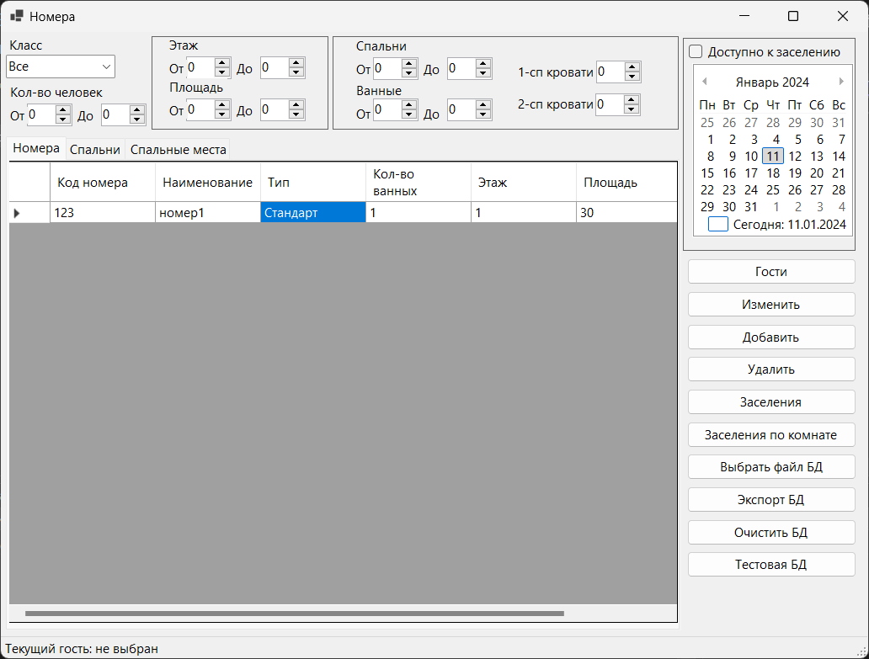

*Рисунок 14 Главное окно программы*

На рисунке 14 показано окно программы с базой данных, заполненной тестовыми данными (кнопка «Тестовая БД»).

На рисунке 15 продемонстрировано изменение существующих данных с помощью диалогового окна «Редактировать» (кнопка «Изменить»). Изменено наименование гостиничного номера и его класс.

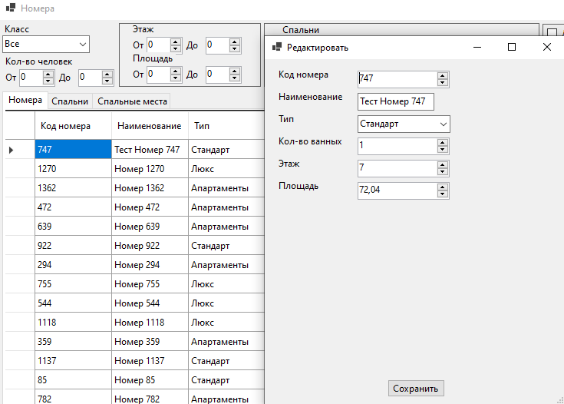

*Рисунок 15 Изменение данных*

На рисунках 16-18 показано тестирование создания и удаления данных. Тестирование произведено с объектами, хранящими данные о спальных местах.

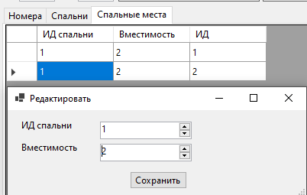

*Рисунок 16 Изначальные данные и окно добавления*

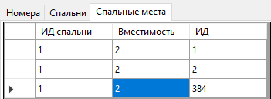

*Рисунок 17 Добавленные данные*

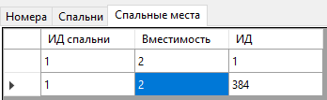

*Рисунок 18 Данные после удаления*

На рисунке 19 показано тестирование выбора пользователя как текущего для сессии.

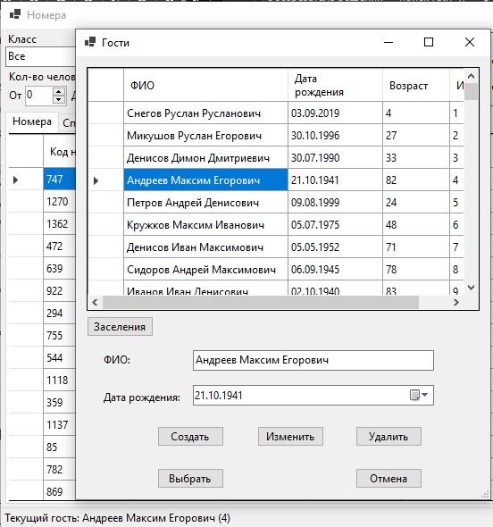

*Рисунок 19 Выбор текущего пользователя*

При выборе текущего пользователя он выбирается по умолчанию как гость для заселения при открытии окна «Заселения» с главного экрана программы. На рисунке 20 демонстрируется корректная работа.

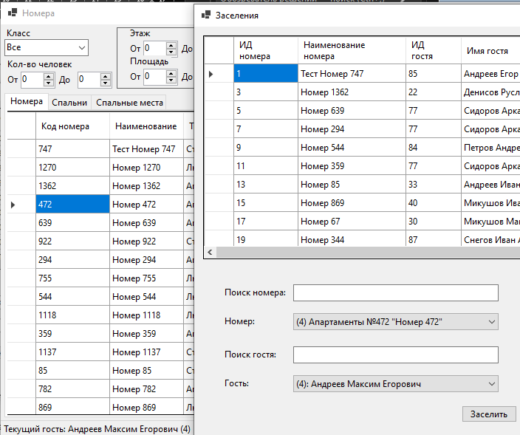

*Рисунок 20 Открытие окна «Заселения» с пользователем по умолчанию*

На рисунке 21 показан открытие формы «Заселения» с формы «Гости». Показаны заселения только выбранного гостя, выбор гостя в выпадающем списке недоступен.

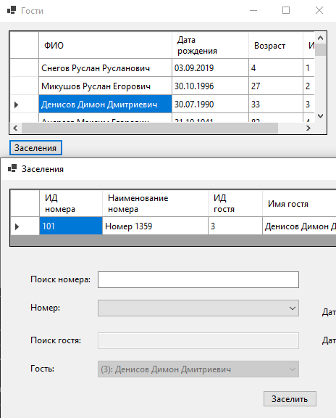

*Рисунок 21 Открытие формы «Заселения» с фильтром по гостю*

На рисунке 22 показана работа текстового поиска номера. Элементы выпадающего списка сформированы на основе значения, введенного в поле поиска.

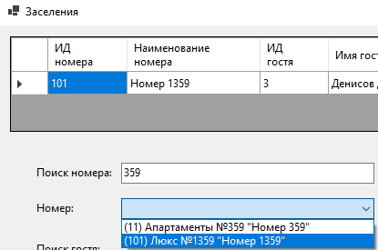

*Рисунок 22 Работа поиска номера*

При попытке заселить в номер одновременно более одного гостя срабатывает проверка на пересечение дат (рис. 23).

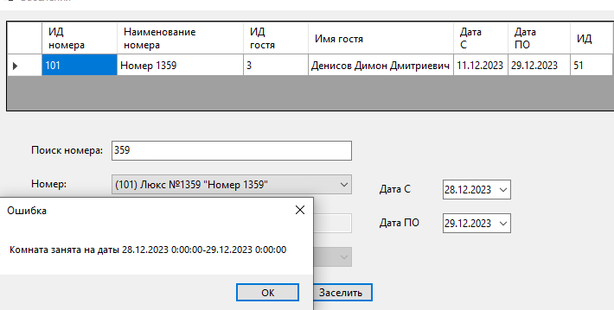

*Рисунок 23 Проверка на пересечения периодов заселения*

На рисунке 24 показан результат создания заселения с корректными данными.

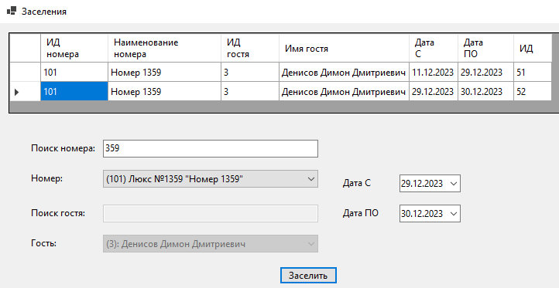

*Рисунок 24 Создание заселения*

На главном экране расположены фильтры. Пример работы с фильтрами показан на рисунке 25. Выбраны номера с типом «Апартаменты», на 4 или 5 этаже, площадью от 50 до 80 кв.м.

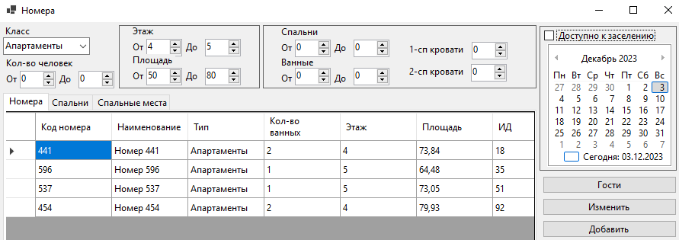

*Рисунок 25 Работа фильтров*

На рисунке 26 показан результат применения фильтра по дате, выбранной в календаре.

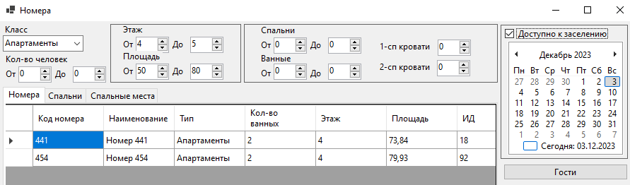

*Рисунок 26 Работа фильтров с календарем*

# Заключение

В процессе выполнения курсового проекта было спроектировано и реализовано программное решение в соответствии с выбранной предметной областью. Применены принципы ООП (создана иерархия классов), а также шаблоны проектирования (использованы шаблоны «Singleton», «Builder»).

Созданная программа обеспечивает автоматизированный учет заселений при работе гостиницы. Программа написана на языке C# с помощью фреймворка WinForms платформы .NET.

В процессе выполнения проекта приобретены и улучшены навыки создания приложений с пользовательским графическим интерфейсом.

Преимущества созданной программы:

* Работа с базой данных, возможность экспорта и импорта файлов из графического интерфейса;
* Унифицированный интерфейс редактирования данных;
* Малая связность интерфейсной и логической части программы;
* Использованные паттерны проектирования упростили структурную сложность программного кода;
* Переиспользование компонентов: одну и ту же форму пользовательского интерфейса можно запустить из разных мест программы, её поведение будет различаться в зависимости от контекста

Недостатки программы:

* Дизайн графического интерфейса является стандартным для фреймворка WinForms и не соответствует современным требованиям к внешнему виду ПО;
* Реализация БД не имеет проверки на ограничения (Foreign Keys, Primary Keys)
* Главный экран программы перегружен элементами.

Перспективы дальнейшего развития:

* Осуществить перевод программы на работу с реляционной БД;
* Провести работу над дизайном графического пользовательского интерфейса;
* Декомпозировать иерархию окон программы, разбив главный экран на модули.

# Список использованных источников

1. Чарльз Петцольд Программирование с использованием Microsoft Windows Forms. Санкт-Петербург: Питер, 2006.
2. Что нового в Windows Forms в .NET 6.0 // habr.com URL: https://habr.com/ru/companies/microsoft/articles/590057/ (дата обращения: 03-12-2023).
3. Рихтер Джеффри CLR via C#. Программирование на платформе Microsoft .NET Framework 4.5 на языке C#. 4 изд. СПб.: Питер, 2022.

# Приложение 1 Исходный код программы

1. ./AccomodationForm.cs

﻿**using** HostelApp.Entities;

**using** HostelApp.Persistence;

**using** System.Data;

**using** System.Diagnostics.Eventing.Reader;

**namespace** HostelApp

{

**public** **partial** **class** AccomodationForm : Form

{

**private** **readonly** Customer? _defaultCustomer;

**private** **readonly** Customer? _filterCustomer;

**private** **readonly** Room? _defaultRoom;

**private** **readonly** Room? _filterRoom;

**public** AccomodationForm(

Customer? defaultCustomer = **null**,

Customer? filterCustomer = **null**,

Room? defaultRoom = **null**,

Room? filterRoom = **null**)

{

InitializeComponent();

_defaultCustomer = defaultCustomer;

_filterCustomer = filterCustomer;

_defaultRoom = defaultRoom;

_filterRoom = filterRoom;

**if** (_filterRoom != **null**)

{

SearchRoomField.Enabled = **false**;

RoomComboBox.Enabled = **false**;

_defaultRoom = _filterRoom;

}

**if** (_filterCustomer != **null**)

{

SearchNameField.Enabled = **false**;

CustomerComboBox.Enabled = **false**;

_defaultCustomer = _filterCustomer;

}

SetCustomersComboBoxSource();

SetRoomsComboBoxSource();

ExecuteAccomodationQuery();

}

**private** **void** ExecuteAccomodationQuery()

{

**var** accomodations = HostelDbContext

.GetInstance()

.GetAccomodationsAsync()

.GetAwaiter()

.GetResult()

.**Where**(acc => (acc.CustomerId == _filterCustomer?.Id

|| _filterCustomer == **null**)

&& (acc.RoomId == _filterRoom?.Id

|| _filterRoom == **null**))

.ToList();

AccomodationGrid.DataSource = accomodations;

}

**private** **void** SearchNameField_TextChanged(**object** sender, EventArgs e)

{

SetCustomersComboBoxSource();

}

**private** **void** SetCustomersComboBoxSource()

{

**var** searchText = SearchNameField.Text.ToLower();

**var** customers = HostelDbContext

.GetInstance()

.GetCustomersAsync()

.GetAwaiter()

.GetResult()

.**Where**(c => c.FullName.ToLower().Contains(searchText)

|| c.Id.ToString().ToLower().Contains(searchText)

|| **string**.IsNullOrWhiteSpace(searchText))

.ToList();

CustomerComboBox.Items.Clear();

CustomerComboBox.Items.AddRange(customers.ToArray());

**if** (**string**.IsNullOrWhiteSpace(searchText)

&& _defaultCustomer != **null**

&& CustomerComboBox.Items.Contains(_defaultCustomer))

{

CustomerComboBox.SelectedItem = _defaultCustomer;

}

}

**private** **void** SetRoomsComboBoxSource()

{

**var** searchText = SearchRoomField.Text.ToLower();

**var** rooms = HostelDbContext

.GetInstance()

.GetRoomsAsync()

.GetAwaiter()

.GetResult()

.**Where**(c => c.Name.ToLower().Contains(searchText)

|| c.Number.ToString().ToLower().Contains(searchText)

|| c.RoomType.ToString().ToLower().Contains(searchText)

|| c.Id.ToString().ToLower().Contains(searchText)

|| **string**.IsNullOrWhiteSpace(searchText))

.ToList();

RoomComboBox.Items.Clear();

RoomComboBox.Items.AddRange(rooms.ToArray());

**if** (**string**.IsNullOrWhiteSpace(searchText)

&& _defaultRoom != **null**

&& RoomComboBox.Items.Contains(_defaultRoom))

{

RoomComboBox.SelectedItem = _defaultRoom;

}

}

**private** **void** RoomSearchField_TextChanged(**object** sender, EventArgs e)

{

SetRoomsComboBoxSource();

}

**private** **void** CreateAccomodationButton_Click(**object** sender, EventArgs e)

{

**try**

{

CreateAccomodation();

}

**catch** (Exception ex)

{

MessageBox.Show(**this**, ex.Message, "Ошибка");

}

}

**private** **void** CreateAccomodation()

{

**var** room = RoomComboBox.SelectedItem **as** Room

?? **throw** new NullReferenceException("Номер не выбран");

**var** customer = CustomerComboBox.SelectedItem **as** Customer

?? **throw** new NullReferenceException("Гость не выбран");

**var** fromDate = FromDatePicker.**Value**;

**var** toDate = ToDatePicker.**Value**;

**using** **var** session = HostelDbContext.GetInstance().BeginSession();

**var** acc = HostelDbContext

.GetInstance()

.CreateRoomAccomodationAsync(

room.Id,

fromDate,

toDate,

customer.Id)

.GetAwaiter()

.GetResult();

ExecuteAccomodationQuery();

**foreach** (DataGridViewRow item **in** AccomodationGrid.Rows)

{

**if** (item.DataBoundItem is Accomodation gridAcc

&& gridAcc.Id == acc.Id)

{

AccomodationGrid.ClearSelection();

AccomodationGrid.CurrentCell = item.Cells[0];

item.Cells[0].Selected = **true**;

**break**;

}

}

}

**private** **void** DeleteButton_Click(**object** sender, EventArgs e)

{

**try**

{

DeleteAccomodation();

}

**catch** (Exception ex)

{

MessageBox.Show(**this**, ex.Message, "Ошибка");

}

}

**private** **void** DeleteAccomodation()

{

**var** result = MessageBox.Show(

**this**,

"Удалить заселение?",

"Внимание",

MessageBoxButtons.OKCancel);

**if** (result != DialogResult.OK)

{

**return**;

}

**var** acc = AccomodationGrid.CurrentRow.DataBoundItem **as** Accomodation

?? **throw** new NullReferenceException("Заселение не выбрано");

**using** **var** session = HostelDbContext.GetInstance().BeginSession();

HostelDbContext.GetInstance().DeleteAccomodationAsync(acc.Id).GetAwaiter().GetResult();

ExecuteAccomodationQuery();

}

}

}

2. ./AccomodationForm.Designer.cs

﻿**namespace** HostelApp

{

**partial** **class** AccomodationForm

{

*/// <summary>*

*/// Required designer variable.*

*/// </summary>*

**private** System.ComponentModel.IContainer components = **null**;

*/// <summary>*

*/// Clean up any resources being used.*

*/// </summary>*

*/// <param name="disposing">true if managed resources should be disposed; otherwise, false.</param>*

**protected** **override** **void** Dispose(**bool** disposing)

{

**if** (disposing && (components != **null**))

{

components.Dispose();

}

**base**.Dispose(disposing);

}

#region Windows Form Designer generated code

*/// <summary>*

*/// Required method for Designer support - do not modify*

*/// the contents of this method with the code editor.*

*/// </summary>*

**private** **void** InitializeComponent()

{

panel1 = new Panel();

DeleteButton = new Button();

label5 = new Label();

label6 = new Label();

RoomComboBox = new ComboBox();

SearchRoomField = new TextBox();

CreateAccomodationButton = new Button();

label4 = new Label();

label3 = new Label();

ToDatePicker = new DateTimePicker();

FromDatePicker = new DateTimePicker();

label2 = new Label();

label1 = new Label();

CustomerComboBox = new ComboBox();

SearchNameField = new TextBox();

AccomodationGrid = new DataGridView();

panel1.SuspendLayout();

((System.ComponentModel.ISupportInitialize)AccomodationGrid).BeginInit();

SuspendLayout();

*//*

*// panel1*

*//*

panel1.Anchor = AnchorStyles.Top | AnchorStyles.Bottom | AnchorStyles.Left | AnchorStyles.Right;

panel1.Controls.**Add**(DeleteButton);

panel1.Controls.**Add**(label5);

panel1.Controls.**Add**(label6);

panel1.Controls.**Add**(RoomComboBox);

panel1.Controls.**Add**(SearchRoomField);

panel1.Controls.**Add**(CreateAccomodationButton);

panel1.Controls.**Add**(label4);

panel1.Controls.**Add**(label3);

panel1.Controls.**Add**(ToDatePicker);

panel1.Controls.**Add**(FromDatePicker);

panel1.Controls.**Add**(label2);

panel1.Controls.**Add**(label1);

panel1.Controls.**Add**(CustomerComboBox);

panel1.Controls.**Add**(SearchNameField);

panel1.Controls.**Add**(AccomodationGrid);

panel1.Location = new Point(12, 12);

panel1.Name = "panel1";

panel1.Size = new Size(1018, 530);

panel1.TabIndex = 0;

*//*

*// DeleteButton*

*//*

DeleteButton.Anchor = AnchorStyles.Top | AnchorStyles.Right;

DeleteButton.Location = new Point(890, 3);

DeleteButton.Name = "DeleteButton";

DeleteButton.Size = new Size(125, 23);

DeleteButton.TabIndex = 14;

DeleteButton.Text = "Удалить";

DeleteButton.UseVisualStyleBackColor = **true**;

DeleteButton.Click += DeleteButton_Click;

*//*

*// label5*

*//*

label5.Anchor = AnchorStyles.Bottom | AnchorStyles.Left;

label5.AutoSize = **true**;

label5.Location = new Point(26, 379);

label5.Name = "label5";

label5.Size = new Size(48, 15);

label5.TabIndex = 13;

label5.Text = "Номер:";

*//*

*// label6*

*//*

label6.Anchor = AnchorStyles.Bottom | AnchorStyles.Left;

label6.AutoSize = **true**;

label6.Location = new Point(26, 340);

label6.Name = "label6";

label6.Size = new Size(90, 15);

label6.TabIndex = 12;

label6.Text = "Поиск номера:";

*//*

*// RoomComboBox*

*//*

RoomComboBox.Anchor = AnchorStyles.Bottom | AnchorStyles.Left;

RoomComboBox.DropDownStyle = ComboBoxStyle.DropDownList;

RoomComboBox.FormattingEnabled = **true**;

RoomComboBox.Location = new Point(122, 376);

RoomComboBox.Name = "RoomComboBox";

RoomComboBox.Size = new Size(278, 23);

RoomComboBox.TabIndex = 11;

*//*

*// SearchRoomField*

*//*

SearchRoomField.Anchor = AnchorStyles.Bottom | AnchorStyles.Left;

SearchRoomField.Location = new Point(122, 337);

SearchRoomField.Name = "SearchRoomField";

SearchRoomField.Size = new Size(278, 23);

SearchRoomField.TabIndex = 10;

SearchRoomField.TextChanged += RoomSearchField_TextChanged;

*//*

*// CreateAccomodationButton*

*//*

CreateAccomodationButton.Anchor = AnchorStyles.Bottom | AnchorStyles.Left;

CreateAccomodationButton.Location = new Point(350, 501);

CreateAccomodationButton.Name = "CreateAccomodationButton";

CreateAccomodationButton.Size = new Size(75, 23);

CreateAccomodationButton.TabIndex = 9;

CreateAccomodationButton.Text = "Заселить";

CreateAccomodationButton.UseVisualStyleBackColor = **true**;

CreateAccomodationButton.Click += CreateAccomodationButton_Click;

*//*

*// label4*

*//*

label4.Anchor = AnchorStyles.Bottom | AnchorStyles.Left;

label4.AutoSize = **true**;

label4.Location = new Point(429, 424);

label4.Name = "label4";

label4.Size = new Size(53, 15);

label4.TabIndex = 8;

label4.Text = "Дата ПО";

*//*

*// label3*

*//*

label3.Anchor = AnchorStyles.Bottom | AnchorStyles.Left;

label3.AutoSize = **true**;

label3.Location = new Point(429, 385);

label3.Name = "label3";

label3.Size = new Size(43, 15);

label3.TabIndex = 7;

label3.Text = "Дата С";

*//*

*// ToDatePicker*

*//*

ToDatePicker.Anchor = AnchorStyles.Bottom | AnchorStyles.Left;

ToDatePicker.Format = DateTimePickerFormat.**Short**;

ToDatePicker.Location = new Point(505, 421);

ToDatePicker.Name = "ToDatePicker";

ToDatePicker.Size = new Size(79, 23);

ToDatePicker.TabIndex = 6;

*//*

*// FromDatePicker*

*//*

FromDatePicker.Anchor = AnchorStyles.Bottom | AnchorStyles.Left;

FromDatePicker.Format = DateTimePickerFormat.**Short**;

FromDatePicker.Location = new Point(505, 382);

FromDatePicker.Name = "FromDatePicker";

FromDatePicker.Size = new Size(79, 23);

FromDatePicker.TabIndex = 5;

*//*

*// label2*

*//*

label2.Anchor = AnchorStyles.Bottom | AnchorStyles.Left;

label2.AutoSize = **true**;

label2.Location = new Point(26, 463);

label2.Name = "label2";

label2.Size = new Size(40, 15);

label2.TabIndex = 4;

label2.Text = "Гость:";

*//*

*// label1*

*//*

label1.Anchor = AnchorStyles.Bottom | AnchorStyles.Left;

label1.AutoSize = **true**;

label1.Location = new Point(26, 424);

label1.Name = "label1";

label1.Size = new Size(77, 15);

label1.TabIndex = 3;

label1.Text = "Поиск гостя:";

*//*

*// CustomerComboBox*

*//*

CustomerComboBox.Anchor = AnchorStyles.Bottom | AnchorStyles.Left;

CustomerComboBox.DropDownStyle = ComboBoxStyle.DropDownList;

CustomerComboBox.FormattingEnabled = **true**;

CustomerComboBox.Location = new Point(122, 460);

CustomerComboBox.Name = "CustomerComboBox";

CustomerComboBox.Size = new Size(278, 23);

CustomerComboBox.TabIndex = 2;

*//*

*// SearchNameField*

*//*

SearchNameField.Anchor = AnchorStyles.Bottom | AnchorStyles.Left;

SearchNameField.Location = new Point(122, 421);

SearchNameField.Name = "SearchNameField";

SearchNameField.Size = new Size(278, 23);

SearchNameField.TabIndex = 1;

SearchNameField.TextChanged += SearchNameField_TextChanged;

*//*

*// AccomodationGrid*

*//*

AccomodationGrid.Anchor = AnchorStyles.Top | AnchorStyles.Bottom | AnchorStyles.Left | AnchorStyles.Right;

AccomodationGrid.AutoSizeColumnsMode = DataGridViewAutoSizeColumnsMode.AllCells;

AccomodationGrid.ColumnHeadersHeightSizeMode = DataGridViewColumnHeadersHeightSizeMode.AutoSize;

AccomodationGrid.Location = new Point(0, 0);

AccomodationGrid.Name = "AccomodationGrid";

AccomodationGrid.RowTemplate.Height = 25;

AccomodationGrid.Size = new Size(884, 303);

AccomodationGrid.TabIndex = 0;

*//*

*// AccomodationForm*

*//*

AutoScaleDimensions = new SizeF(7F, 15F);

AutoScaleMode = AutoScaleMode.Font;

ClientSize = new Size(1042, 554);

Controls.**Add**(panel1);

Name = "AccomodationForm";

Text = "Заселения";

panel1.ResumeLayout(**false**);

panel1.PerformLayout();

((System.ComponentModel.ISupportInitialize)AccomodationGrid).EndInit();

ResumeLayout(**false**);

}

#endregion

**private** Panel panel1;

**private** DataGridView AccomodationGrid;

**private** TextBox SearchNameField;

**private** ComboBox CustomerComboBox;

**private** Label label2;

**private** Label label1;

**private** Label label4;

**private** Label label3;

**private** DateTimePicker ToDatePicker;

**private** DateTimePicker FromDatePicker;

**private** Button CreateAccomodationButton;

**private** Label label5;

**private** Label label6;

**private** ComboBox RoomComboBox;

**private** TextBox SearchRoomField;

**private** Button DeleteButton;

}

}

3. ./CustomersForm.cs

﻿**using** HostelApp.Entities;

**using** HostelApp.Exceptions;

**using** HostelApp.Persistence;

**namespace** HostelApp

{

**public** **partial** **class** CustomersForm : Form

{

**private** Customer? currentCustomer;

**private** **async** Task ExecuteCustomersQuery()

{

**var** dataSource = **await** HostelDbContext.GetInstance().GetCustomersAsync();

CustomersGrid.DataSource = dataSource;

**if** (currentCustomer != **null**)

{

**foreach** (**var** item **in** CustomersGrid.Rows)

{

**if** (item is DataGridViewRow row

&& row.DataBoundItem is Customer customer

&& customer.Id == currentCustomer.Id)

{

CustomersGrid.ClearSelection();

row.Selected = **true**;

CustomersGrid.CurrentCell = row.Cells[0];

**break**;

}

}

}

}

**public** CustomersForm()

{

InitializeComponent();

ExecuteCustomersQuery().GetAwaiter().GetResult();

}

**private** **void** CustomersGrid_SelectionChanged(**object** sender, EventArgs e)

{

**if** (CustomersGrid.CurrentRow != **null**

&& CustomersGrid.CurrentRow.DataBoundItem is Customer customer)

{

NameField.Text = customer.FullName;

BirthdayPicker.**Value** = customer.BirthDate;

}

}

**private** **void** CancelButton_Click(**object** sender, EventArgs e)

{

Close();

}

**private** **void** CreateButton_Click(**object** sender, EventArgs e)

{

**try**

{

**var** customer = ReadCustomerFromForm();

HostelDbContext.GetInstance()

.AddCustomerAsync(customer)

.GetAwaiter()

.GetResult();

**if** (customer.Id > 0)

{

currentCustomer = customer;

}

ExecuteCustomersQuery().GetAwaiter().GetResult();

}

**catch** (PersistenceException ex)

{

MessageBox.Show(**this**, ex.Message, "Ошибка");

}

}

**private** Customer ReadCustomerFromForm()

{

**var** customer = new Customer()

{

FullName = NameField.Text,

BirthDate = BirthdayPicker.**Value**

};

**if** (**string**.IsNullOrWhiteSpace(customer.FullName))

{

**throw** new PersistenceException("Имя не введено");

}

**if** (customer.BirthDate < DateTime.UtcNow.AddYears(-150)

|| customer.BirthDate > DateTime.UtcNow)

{

**throw** new PersistenceException("Неправильная дата рождения");

}

**return** customer;

}

**private** **void** EditButton_Click(**object** sender, EventArgs e)

{

**try**

{

**var** selectedCustomer = GetCurrentCustomer()

?? **throw** new PersistenceException("Гость не выбран!");

**var** customer = ReadCustomerFromForm();

customer.Id = selectedCustomer.Id;

HostelDbContext.GetInstance()

.UpdateCustomerAsync(customer).Wait();

**if** (customer.Id > 0)

{

currentCustomer = customer;

}

ExecuteCustomersQuery().Wait();

}

**catch** (Exception ex)

{

MessageBox.Show(**this**, ex.Message, "Ошибка");

}

}

**private** Customer? GetCurrentCustomer()

{

**var** selectedCustomer = CustomersGrid.CurrentRow?.DataBoundItem **as** Customer;

**return** selectedCustomer;

}

**private** **void** RemoveButton_Click(**object** sender, EventArgs e)

{

**try**

{

**var** selectedCustomer = GetCurrentCustomer()

?? **throw** new PersistenceException("Гость не выбран!");

HostelDbContext.GetInstance()

.DeleteCustomerAsync(selectedCustomer.Id)

.GetAwaiter()

.GetResult();

ExecuteCustomersQuery().Wait();

}

**catch** (Exception ex)

{

MessageBox.Show(**this**, ex.Message, "Ошибка");

}

}

**private** **void** SelectButton_Click(**object** sender, EventArgs e)

{

**var** customer = GetCurrentCustomer();

**if** (customer == **null**)

{

MessageBox.Show(**this**, "Гость не выбран", "Ошибка");

**return**;

}

**if** (Owner is RoomForm roomForm)

{

roomForm.SetSelectedCustomer(customer);

Close();

**return**;

}

**else**

{

MessageBox.Show(**this**, "Невозможно выбрать пользователя", "Ошибка");

}

}

**private** **void** AccomodationButton_Click(**object** sender, EventArgs e)

{

**try**

{

**var** customer = CustomersGrid.CurrentRow.DataBoundItem **as** Customer

?? **throw** new NullReferenceException("Гость не выбран!");

**var** accForm = new AccomodationForm(filterCustomer: customer);

accForm.ShowDialog(**this**);

}

**catch** (Exception ex)

{

MessageBox.Show(**this**, ex.Message, "Ошибка");

}

}

}

}

4. ./CustomersForm.Designer.cs

﻿**namespace** HostelApp

{

**partial** **class** CustomersForm

{

*/// <summary>*

*/// Required designer variable.*

*/// </summary>*

**private** System.ComponentModel.IContainer components = **null**;

*/// <summary>*

*/// Clean up any resources being used.*

*/// </summary>*

*/// <param name="disposing">true if managed resources should be disposed; otherwise, false.</param>*

**protected** **override** **void** Dispose(**bool** disposing)

{

**if** (disposing && (components != **null**))

{

components.Dispose();

}

**base**.Dispose(disposing);

}

#region Windows Form Designer generated code

*/// <summary>*

*/// Required method for Designer support - do not modify*

*/// the contents of this method with the code editor.*

*/// </summary>*

**private** **void** InitializeComponent()

{

CustomersGrid = new DataGridView();

BirthdayPicker = new DateTimePicker();

NameField = new TextBox();

label1 = new Label();

label2 = new Label();

CreateButton = new Button();

EditButton = new Button();

RemoveButton = new Button();

CancelSelectionButton = new Button();

SelectButton = new Button();

AccomodationButton = new Button();

((System.ComponentModel.ISupportInitialize)CustomersGrid).BeginInit();

SuspendLayout();

*//*

*// CustomersGrid*

*//*

CustomersGrid.Anchor = AnchorStyles.Top | AnchorStyles.Bottom | AnchorStyles.Left | AnchorStyles.Right;

CustomersGrid.AutoSizeColumnsMode = DataGridViewAutoSizeColumnsMode.AllCells;

CustomersGrid.ColumnHeadersHeightSizeMode = DataGridViewColumnHeadersHeightSizeMode.AutoSize;

CustomersGrid.Location = new Point(12, 12);

CustomersGrid.Name = "CustomersGrid";

CustomersGrid.**ReadOnly** = **true**;

CustomersGrid.RowTemplate.Height = 25;

CustomersGrid.Size = new Size(440, 263);

CustomersGrid.TabIndex = 0;

CustomersGrid.SelectionChanged += CustomersGrid_SelectionChanged;

*//*

*// BirthdayPicker*

*//*

BirthdayPicker.Anchor = AnchorStyles.Bottom | AnchorStyles.Left;

BirthdayPicker.Format = DateTimePickerFormat.**Short**;

BirthdayPicker.Location = new Point(131, 358);

BirthdayPicker.Name = "BirthdayPicker";

BirthdayPicker.Size = new Size(270, 23);

BirthdayPicker.TabIndex = 1;

*//*

*// NameField*

*//*

NameField.Anchor = AnchorStyles.Bottom | AnchorStyles.Left;

NameField.Location = new Point(131, 319);

NameField.Name = "NameField";

NameField.Size = new Size(270, 23);

NameField.TabIndex = 2;

*//*

*// label1*

*//*

label1.Anchor = AnchorStyles.Bottom | AnchorStyles.Left;

label1.AutoSize = **true**;

label1.Location = new Point(28, 322);

label1.Name = "label1";

label1.Size = new Size(37, 15);

label1.TabIndex = 3;

label1.Text = "ФИО:";

*//*

*// label2*

*//*

label2.Anchor = AnchorStyles.Bottom | AnchorStyles.Left;

label2.AutoSize = **true**;

label2.Location = new Point(28, 364);

label2.Name = "label2";

label2.Size = new Size(93, 15);

label2.TabIndex = 4;

label2.Text = "Дата рождения:";

*//*

*// CreateButton*

*//*

CreateButton.Anchor = AnchorStyles.Bottom | AnchorStyles.Left;

CreateButton.Location = new Point(91, 404);

CreateButton.Name = "CreateButton";

CreateButton.Size = new Size(75, 23);

CreateButton.TabIndex = 5;

CreateButton.Text = "Создать";

CreateButton.UseVisualStyleBackColor = **true**;

CreateButton.Click += CreateButton_Click;

*//*

*// EditButton*

*//*

EditButton.Anchor = AnchorStyles.Bottom | AnchorStyles.Left;

EditButton.Location = new Point(203, 404);

EditButton.Name = "EditButton";

EditButton.Size = new Size(75, 23);

EditButton.TabIndex = 6;

EditButton.Text = "Изменить";

EditButton.UseVisualStyleBackColor = **true**;

EditButton.Click += EditButton_Click;

*//*

*// RemoveButton*

*//*

RemoveButton.Anchor = AnchorStyles.Bottom | AnchorStyles.Left;

RemoveButton.Location = new Point(313, 404);

RemoveButton.Name = "RemoveButton";

RemoveButton.Size = new Size(75, 23);

RemoveButton.TabIndex = 7;

RemoveButton.Text = "Удалить";

RemoveButton.UseVisualStyleBackColor = **true**;

RemoveButton.Click += RemoveButton_Click;

*//*

*// CancelSelectionButton*

*//*

CancelSelectionButton.Anchor = AnchorStyles.Bottom | AnchorStyles.Left;

CancelSelectionButton.Location = new Point(313, 451);

CancelSelectionButton.Name = "CancelSelectionButton";

CancelSelectionButton.Size = new Size(75, 23);

CancelSelectionButton.TabIndex = 8;

CancelSelectionButton.Text = "Отмена";

CancelSelectionButton.UseVisualStyleBackColor = **true**;

CancelSelectionButton.Click += CancelButton_Click;

*//*

*// SelectButton*

*//*

SelectButton.Anchor = AnchorStyles.Bottom | AnchorStyles.Left;

SelectButton.Location = new Point(91, 451);

SelectButton.Name = "SelectButton";

SelectButton.Size = new Size(75, 23);

SelectButton.TabIndex = 9;

SelectButton.Text = "Выбрать";

SelectButton.UseVisualStyleBackColor = **true**;

SelectButton.Click += SelectButton_Click;

*//*

*// AccomodationButton*

*//*

AccomodationButton.Anchor = AnchorStyles.Bottom | AnchorStyles.Left;

AccomodationButton.Location = new Point(12, 281);

AccomodationButton.Name = "AccomodationButton";

AccomodationButton.Size = new Size(75, 23);

AccomodationButton.TabIndex = 10;

AccomodationButton.Text = "Заселения";

AccomodationButton.UseVisualStyleBackColor = **true**;

AccomodationButton.Click += AccomodationButton_Click;

*//*

*// CustomersForm*

*//*

AutoScaleDimensions = new SizeF(7F, 15F);

AutoScaleMode = AutoScaleMode.Font;

ClientSize = new Size(464, 486);

Controls.**Add**(AccomodationButton);

Controls.**Add**(SelectButton);

Controls.**Add**(CancelSelectionButton);

Controls.**Add**(RemoveButton);

Controls.**Add**(EditButton);

Controls.**Add**(CreateButton);

Controls.**Add**(label2);

Controls.**Add**(label1);

Controls.**Add**(NameField);

Controls.**Add**(BirthdayPicker);

Controls.**Add**(CustomersGrid);

Name = "CustomersForm";

Text = "Гости";

((System.ComponentModel.ISupportInitialize)CustomersGrid).EndInit();

ResumeLayout(**false**);

PerformLayout();

}

#endregion

**private** DataGridView CustomersGrid;

**private** DateTimePicker BirthdayPicker;

**private** TextBox NameField;

**private** Label label1;

**private** Label label2;

**private** Button CreateButton;

**private** Button EditButton;

**private** Button RemoveButton;

**private** Button CancelSelectionButton;

**private** Button SelectButton;

**private** Button AccomodationButton;

}

}

5. ./EditEntityForm.cs

﻿**using** System.CodeDom;

**using** System.ComponentModel;

**using** System.ComponentModel.DataAnnotations;

**using** System.Diagnostics.Eventing.Reader;

**using** System.DirectoryServices.ActiveDirectory;

**using** System.Reflection;

**namespace** HostelApp

{

**public** **partial** **class** EditEntityForm : Form

{

**private** Dictionary<**string**, Control> propertyNameControlMap = new();

**private** **void** InitEditControls()

{

**foreach** (**var** prop **in** Entity.GetType()

.GetProperties()

.**Where**(p => p.CanWrite

&& p.CanRead)

.**Where**(p => p.GetCustomAttribute<KeyAttribute>() == **null**))

{

**var** label = new Label();

label.Text = prop.GetCustomAttribute<DisplayNameAttribute>()?.DisplayName ?? prop.Name;

**var** control = GetControlByProperty(prop, prop.GetValue(Entity));

MainContentLayoutPanel.Controls.**Add**(label);

MainContentLayoutPanel.Controls.**Add**(control);

MainContentLayoutPanel.SetFlowBreak(control, **true**);

propertyNameControlMap[prop.Name] = control;

}

}

**private** Control GetControlByProperty(PropertyInfo property, **object**? **value**)

{

**var** propertyType = property.PropertyType;

**if** (propertyType == typeof(**string**))

{

**var** textBox = new TextBox();

textBox.Text = **value** **as** **String** ?? **string**.Empty;

**return** textBox;

}

**else** **if** (propertyType == typeof(**int**)

|| propertyType == typeof(**long**)

|| propertyType == typeof(**double**))

{

**var** numeric = new NumericUpDown();

numeric.Maximum = **decimal**.MaxValue;

**if** (propertyType == typeof(**double**))

{

numeric.Increment = (**decimal**)0.01;

numeric.DecimalPlaces = 2;

}

**else**

{

numeric.Increment = 1;

}

numeric.**Value** = Convert.ToDecimal(**value** ?? 0);

**return** numeric;

}

**else** **if** (propertyType.IsEnum)

{

**var** comboBox = new ComboBox();

**foreach** (**var** en **in** **Enum**.GetValues(propertyType))

{

comboBox.Items.**Add**(en);

}

comboBox.SelectedItem = **value**;

**return** comboBox;

}

**else** **if** (propertyType == typeof(DateTime))

{

**var** picker = new DateTimePicker();

**if** (property.GetCustomAttribute<DisplayFormatAttribute>()?.DataFormatString == "short")

{

picker.Format = DateTimePickerFormat.**Short**;

}

**var** dateTime = **value** != **null** ? (DateTime)**value** : DateTime.UtcNow.Date;

picker.**Value** = dateTime;

**return** picker;

}

**throw** new Exception("Невозможно создать Control");

}

**private** **void** GetFromControls()

{

**foreach** (**var** (name, control) **in** propertyNameControlMap)

{

**var** prop = Entity.GetType().GetProperty(name)

?? **throw** new NullReferenceException();

**if** (control is TextBox textBox)

{

prop.SetValue(Entity, textBox.Text);

}

**else** **if** (control is ComboBox comboBox)

{

prop.SetValue(Entity, comboBox.SelectedItem);

}

**else** **if** (control is NumericUpDown numeric)

{

**object** **value**;

**if** (prop.PropertyType == typeof(**double**))

{

**value** = Convert.ToDouble(numeric.**Value**);

}

**else** **if** (prop.PropertyType == typeof(**int**))

{

**value** = Convert.ToInt32(numeric.**Value**);

}

**else**

{

**value** = Convert.ToInt64(numeric.**Value**);

}

prop.SetValue(Entity, **value**);

}

**else** **if** (control is DateTimePicker picker)

{

prop.SetValue(Entity, picker.**Value**);

}

**else**

{

**throw** new Exception("Не удалось получить значение");

}

}

}

**public** EditEntityForm(**Object** entity)

{

InitializeComponent();

Entity = entity;

InitEditControls();

}

**public** **object** Entity { **get**; }

**private** **void** SaveButton_Click(**object** sender, EventArgs e)

{

GetFromControls();

DialogResult = DialogResult.OK;

Close();

}

}

}

6. ./EditEntityForm.Designer.cs

﻿**namespace** HostelApp

{

**partial** **class** EditEntityForm

{

*/// <summary>*

*/// Required designer variable.*

*/// </summary>*

**private** System.ComponentModel.IContainer components = **null**;

*/// <summary>*

*/// Clean up any resources being used.*

*/// </summary>*

*/// <param name="disposing">true if managed resources should be disposed; otherwise, false.</param>*

**protected** **override** **void** Dispose(**bool** disposing)

{

**if** (disposing && (components != **null**))

{

components.Dispose();

}

**base**.Dispose(disposing);

}

#region Windows Form Designer generated code

*/// <summary>*

*/// Required method for Designer support - do not modify*

*/// the contents of this method with the code editor.*

*/// </summary>*

**private** **void** InitializeComponent()

{

MainContentLayoutPanel = new FlowLayoutPanel();

SaveButton = new Button();

SuspendLayout();

*//*

*// MainContentLayoutPanel*

*//*

MainContentLayoutPanel.Anchor = AnchorStyles.Top | AnchorStyles.Bottom | AnchorStyles.Left | AnchorStyles.Right;

MainContentLayoutPanel.Location = new Point(12, 12);

MainContentLayoutPanel.Name = "MainContentLayoutPanel";

MainContentLayoutPanel.Size = new Size(367, 399);

MainContentLayoutPanel.TabIndex = 0;

*//*

*// SaveButton*

*//*

SaveButton.Anchor = AnchorStyles.Bottom | AnchorStyles.Left | AnchorStyles.Right;

SaveButton.Location = new Point(160, 417);

SaveButton.Name = "SaveButton";

SaveButton.Size = new Size(75, 23);

SaveButton.TabIndex = 1;

SaveButton.Text = "Сохранить";

SaveButton.UseVisualStyleBackColor = **true**;

SaveButton.Click += SaveButton_Click;

*//*

*// EditEntityForm*

*//*

AutoScaleDimensions = new SizeF(7F, 15F);

AutoScaleMode = AutoScaleMode.Font;

ClientSize = new Size(391, 450);

Controls.**Add**(SaveButton);

Controls.**Add**(MainContentLayoutPanel);

Name = "EditEntityForm";

Text = "Редактировать";

ResumeLayout(**false**);

}

#endregion

**private** FlowLayoutPanel MainContentLayoutPanel;

**private** Button SaveButton;

}

}

7. ./Entities/Accomodation.cs

﻿**using** HostelApp.Persistence;

**using** System.ComponentModel;

**namespace** HostelApp.Entities

{

**public** **class** Accomodation : Entity

{

[DisplayName("ИД номера")]

**public** **int** RoomId { **get**; **set**; }

[DisplayName("Наименование номера")]

**public** **string** RoomName => HostelDbContext

.GetInstance()

.GetRoomAsync(RoomId)

.GetAwaiter()

.GetResult()?.Name

?? **string**.Empty;

[DisplayName("ИД гостя")]

**public** **int** CustomerId { **get**; **set**; }

[DisplayName("Имя гостя")]

**public** **string** CustomerName => HostelDbContext

.GetInstance()

.GetCustomerAsync(CustomerId)

.GetAwaiter()

.GetResult()?.FullName

?? **string**.Empty;

[DisplayName("Дата С")]

**public** DateTime FromDate { **get**; **set**; }

[DisplayName("Дата ПО")]

**public** DateTime ToDate { **get**; **set**; }

}

}

8. ./Entities/Bed.cs

﻿**using** System.ComponentModel;

**namespace** HostelApp.Entities

{

**public** **class** Bed : Entity

{

[DisplayName("ИД спальни")]

**public** **int** BedroomId { **get**; **set**; }

[DisplayName("Вместимость")]

**public** **int** Capacity { **get**; **set**; }

}

}

9. ./Entities/Bedroom.cs

﻿**using** System.ComponentModel;

**namespace** HostelApp.Entities

{

**public** **class** Bedroom : Entity

{

[DisplayName("ИД комнаты")]

**public** **int** RoomId { **get**; **set**; }

[DisplayName("Площадь")]

**public** **double** Area { **get**; **set**; }

}

}

10. ./Entities/Codes/RoomType.cs

﻿**namespace** HostelApp.Entities.Codes

{

**public** **enum** RoomType

{

Все = 0,

Стандарт,

Апартаменты,

Бизнес,

Люкс

}

}

11. ./Entities/Customer.cs

﻿**using** System.ComponentModel;

**using** System.ComponentModel.DataAnnotations;

**namespace** HostelApp.Entities

{

**public** **class** Customer : Entity

{

[DisplayName("ФИО")]

**public** **string** FullName { **get**; **set**; } = **string**.Empty;

[DisplayName("Дата рождения")]

[DisplayFormat(DataFormatString = "short")]

**public** DateTime BirthDate { **get**; **set**; }

[DisplayName("Возраст")]

**public** **int** Age { **get** => DateTime.UtcNow.Year - BirthDate.Year; }

**public** **override** **string**? ToString()

{

**return** $"({Id}): {FullName}";

}

}

}

12. ./Entities/Entity.cs

﻿**using** System.ComponentModel;

**using** System.ComponentModel.DataAnnotations;

**namespace** HostelApp.Entities

{

**public** **class** Entity

{

[DisplayName("ИД")]

[Key]

**public** **int** Id { **get**; **set**; }

}

}

13. ./Entities/Room.cs

﻿**using** HostelApp.Entities.Codes;

**using** System.ComponentModel;

**namespace** HostelApp.Entities

{

**public** **class** Room : Entity

{

[DisplayName("Код номера")]

**public** **int** Number { **get**; **set**; }

[DisplayName("Наименование")]

**public** **string** Name { **get**; **set**; } = **string**.Empty;

[DisplayName("Тип")]

**public** RoomType RoomType { **get**; **set**; }

[DisplayName("Кол-во ванных")]

**public** **int** BathroomsCount { **get**; **set**; }

[DisplayName("Этаж")]

**public** **int** Floor { **get**; **set**; }

[DisplayName("Площадь")]

**public** **double** Area { **get**; **set**; }

**public** **override** **string**? ToString()

{

**return** $"({Id}) {RoomType} №{Number} **\"**{Name}**\"**";

}

}

}

14. ./Exceptions/PersistenceException.cs

﻿**using** System.Runtime.Serialization;

**namespace** HostelApp.Exceptions

{

**public** **class** PersistenceException : Exception

{

**public** PersistenceException()

{

}

**public** PersistenceException(**string**? message) : **base**(message)

{

}

**public** PersistenceException(**string**? message, Exception? innerException) : **base**(message, innerException)

{

}

**protected** PersistenceException(SerializationInfo info, StreamingContext context) : **base**(info, context)

{

}

}

}

15. ./Extensions/HostelDbContextExtensions.cs

﻿**using** HostelApp.Entities;

**using** HostelApp.Persistence;

**using** System.Diagnostics;

**namespace** HostelApp.Extensions

{

**public** **static** **class** HostelDbContextExtensions

{

**public** **static** **async** Task GenerateTestDataSetAsync(**this** HostelDbContext context)

{

**if** (**string**.IsNullOrWhiteSpace(context.GetDatabaseFullFileName()))

{

**var** fileName = Path.GetRandomFileName();

context.SetDatabaseFullFileName(fileName);

}

**using** **var** writeSession = context.BeginSession();

**var** rooms = **await** context.GetRoomsAsync();

rooms.Clear();

**for** (**int** i = 0; i < 100; i++)

{

**var** customer = GenerateRandomCustomer();

**await** context.AddCustomerAsync(customer);

}

**for** (**int** i = 0; i <= 100; i++)

{

**var** room = GenerateRandomRoom();

**await** context.AddRoomAsync(room);

**if** (i % 2 == 0)

{

**var** acc = GenerateRandomAccomodation(room.Id);

**await** context.CreateRoomAccomodationAsync(

acc.RoomId,

acc.FromDate,

acc.ToDate,

acc.CustomerId);

}

**var** bedrooms = GenerateRandomBedroomList(room.Area);

bedrooms.**ForEach**(**async** b =>

{

b.RoomId = room.Id;

**await** context.AddBedroomAsync(b);

**var** beds = GenerateRandomBedList();

beds.**ForEach**(**async** bed =>

{

bed.BedroomId = b.Id;

**await** context.AddBedAsync(bed);

});

});

}

}

**private** **static** Room GenerateRandomRoom()

{

**var** random = new Random();

**var** room = new Room()

{

*// 20.xx - 100.xx*

Area = (**double**)(**int**)(((random.NextDouble() * 80) + 20) * 100) / 100,

RoomType = (Entities.Codes.RoomType)random.Next(1, 5),

BathroomsCount = random.Next(1, 3),

Floor = random.Next(1, 15)

};

room.Number = **int**.Parse($"{room.Floor}{random.Next(1, 99)}");

room.Name = $"Номер {room.Number}";

**return** room;

}

**private** **static** List<Bedroom> GenerateRandomBedroomList(**double** area)

{

List<Bedroom> ret = new();

**var** random = new Random();

**var** count = random.Next(1, 5);

**double** sumOfArea = 0;

**for** (**int** i = 0; i < count; i++)

{

**double** bedroomArea;

**if** (i < count - 1)

{

bedroomArea = (area / count) * (random.NextDouble() * 0.2 + 1);

sumOfArea += bedroomArea;

}

**else**

{

bedroomArea = area - sumOfArea;

}

bedroomArea = (**double**)(**int**)(bedroomArea * 100) / 100;

**var** bedroom = new Bedroom()

{

Area = bedroomArea

};

ret.**Add**(bedroom);

}

**return** ret;

}

**private** **static** List<Bed> GenerateRandomBedList()

{

**var** random = new Random();

List<Bed> ret = new();

**var** count = random.Next(1, 3);

**for** (**int** i = 0; i < count; i++)

{

**var** bed = new Bed()

{

Capacity = random.Next(1, 3)

};

ret.**Add**(bed);

}

**return** ret;

}

**private** **static** Customer GenerateRandomCustomer()

{

**var** random = new Random();

**var** utcNow = DateTime.UtcNow;

**var** ageYears = random.Next(1, 100);

**var** ageDays = random.Next(1, 365);

**var** birthDate = utcNow.AddYears(-ageYears).AddDays(ageDays).Date;

Customer ret = new()

{

BirthDate = birthDate,

FullName = GenerateRandomFullName()

};

**return** ret;

}

**private** **static** **string**[] NAMES = new **string**[]

{

"Иван",

"Максим",

"Димон",

"Егор",

"Андрей",

"Аркадий",

"Руслан",

"Денис"

};

**private** **static** **string**[] SURNAMES = new **string**[]

{

"Петров",

"Иванов",

"Сидоров",

"Микушов",

"Денисов",

"Андреев",

"Снегов",

"Жук",

"Кружков"

};

**private** **static** **string**[] SECOND_NAMES = new **string**[]

{

"Денисович",

"Русланович",

"Аркадьевич",

"Андреевич",

"Егорович",

"Дмитриевич",

"Максимович",

"Иванович"

};

**private** **static** **string** GenerateRandomFullName()

{

**var** random = new Random();

**var** fullName = $"{SURNAMES[random.Next(0, SURNAMES.Length)]} " +

$"{NAMES[random.Next(0, NAMES.Length)]} " +

$"{SECOND_NAMES[random.Next(0, SECOND_NAMES.Length)]}";

**return** fullName;

}

**private** **static** Accomodation GenerateRandomAccomodation(**int** roomId)

{

**var** random = new Random();

**var** customers = HostelDbContext

.GetInstance()

.GetCustomersAsync()

.GetAwaiter()

.GetResult();

**var** onDate = DateTime.UtcNow.Date;

**var** fromDateOffset = random.Next(0, 20) - 10;

**var** accomodationLength = random.Next(1, 20);

**var** acc = new Accomodation()

{

RoomId = roomId,

CustomerId = customers[random.Next(0, customers.Count)].Id,

FromDate = onDate.AddDays(fromDateOffset),

ToDate = onDate.AddDays(fromDateOffset).AddDays(accomodationLength)

};

**return** acc;

}

}

}

16. ./Extensions/RoomTypeExtensions.cs

﻿**using** HostelApp.Entities.Codes;

**namespace** HostelApp.Extensions

{

**public** **static** **class** RoomTypeExtensions

{

**public** **static** **string** GetRoomTypeDescription(**this** RoomType roomType)

{

**return** roomType **switch**

{

RoomType.Стандарт => "Эконом",

RoomType.Апартаменты => "Апартаменты",

RoomType.Бизнес => "Бизнес-класс",

RoomType.Люкс => "Люкс",

RoomType.Все => "",

_ => **throw** new MissingMemberException(nameof(roomType)),

};

}

}

}

17. ./Persistence/BaseDbContext.cs

﻿**using** HostelApp.Entities;

**using** System.Text.Json;

**namespace** HostelApp.Persistence

{

**public** **partial** **class** BaseDbContext

{

**private** **string** _databaseFullFileName = **string**.Empty;

**private** RootScheme? _scheme;

**public** **void** SetDatabaseFullFileName(**string** databaseFullFileName)

{

_databaseFullFileName = databaseFullFileName;

}

**public** **string** GetDatabaseFullFileName() => _databaseFullFileName;

**public** Task SelectDatabaseFile()

{

**using** OpenFileDialog openFileDialog = new OpenFileDialog();

openFileDialog.CheckFileExists = **false**;

**var** result = openFileDialog.ShowDialog();

**if** (result == DialogResult.OK)

{

_databaseFullFileName = openFileDialog.FileName;

_scheme = **null**;

}

**return** Task.CompletedTask;

}

**public** **async** Task ClearDatabaseFile()

{

**var** fileName = GetDatabaseFullFileName();

File.Delete(fileName);

**await** InitDatabase();

_scheme = **null**;

**await** FetchData();

}

**public** **async** Task CopyDatabaseFile()

{

**await** SaveChanges();

**using** OpenFileDialog openFileDialog = new OpenFileDialog();

openFileDialog.CheckFileExists = **false**;

**var** result = openFileDialog.ShowDialog();

**if** (result == DialogResult.OK)

{

**var** saveFileName = openFileDialog.FileName;

File.Copy(GetDatabaseFullFileName(), saveFileName);

}

}

**private** Task InitDatabase()

{

**var** data = new RootScheme();

**using** **var** fileStream = new FileStream(_databaseFullFileName, FileMode.Create);

JsonSerializer.Serialize(fileStream, data);

**return** Task.CompletedTask;

}

**private** **async** Task<RootScheme> FetchData()

{

**if** (_scheme == **null**)

{

**if** (!File.Exists(_databaseFullFileName)

|| new FileInfo(_databaseFullFileName).Length == 0)

{

**await** InitDatabase();

}

**using** **var** fileStream = new FileStream(_databaseFullFileName, FileMode.Open);

_scheme = JsonSerializer.Deserialize<RootScheme>(fileStream)

?? **throw** new NullReferenceException();

}

**return** _scheme;

}

**private** **async** Task<List<T>> GetEntities<T>() **where** T : Entity

{

**var** scheme = **await** FetchData();

**foreach** (**var** prop **in** scheme.GetType().GetProperties())

{

**if** (prop.PropertyType == typeof(List<T>))

{

**return** ((List<T>)prop.GetValue(scheme)!)

.OrderBy(e => e.Id)

.ToList();

}

}

**throw** new NullReferenceException();

}

**private** **async** Task UpdateEntities<T>(List<T> entities) **where** T : Entity

{

**var** scheme = **await** FetchData();

**foreach** (**var** prop **in** scheme.GetType().GetProperties())

{

**if** (prop.PropertyType == typeof(List<T>))

{

prop.SetValue(scheme, entities);

}

}

}

**private** **async** Task<T?> GetEntity<T>(**int** id) **where** T : Entity

{

**var** entities = **await** GetEntities<T>();

**var** entity = entities.**Where**(e => e.Id == id).FirstOrDefault();

**return** entity;

}

**private** **async** Task UpdateEntity<T>(T entity) **where** T : Entity

{

**var** entities = **await** GetEntities<T>();

**var** toUpdate = entities.**Where**(e => e.Id == entity.Id).FirstOrDefault()

?? **throw** new KeyNotFoundException();

**var** removed = entities.**Remove**(toUpdate);

**if** (!removed)

{

**throw** new ApplicationException("Remove");

}

entities.**Add**(entity);

**await** UpdateEntities(entities);

}

**private** **async** Task AddEntity<T>(T entity) **where** T : Entity

{

**var** entities = **await** GetEntities<T>();

**if** (entity.Id != 0)

{

**var** existing = entities.**Where**(e => e.Id == entity.Id).FirstOrDefault();

**if** (existing != **null**)

{

**throw** new ApplicationException("Duplicate key");

}

}

**else**

{

**var** data = **await** GetEntities<T>();

**var** lastEntity = data.MaxBy(e => e.Id);

entity.Id = (lastEntity?.Id ?? 0) + 1;

}

entities.**Add**(entity);

**await** UpdateEntities(entities);

}

**private** **async** Task DeleteEntity<T>(**int** id) **where** T : Entity

{

**var** scheme = **await** FetchData();

**foreach** (**var** prop **in** scheme.GetType().GetProperties())

{

**if** (prop.PropertyType == typeof(List<T>))

{

**var** entities = prop.GetValue(scheme) **as** List<T>

?? **throw** new NullReferenceException();

**var** removed = entities.RemoveAll(e => e.Id == id);

**if** (removed == 0)

{

**throw** new ApplicationException("Can't remove");

}

}

}

}

**public** **async** Task SaveChanges()

{

**await** SaveData();

}

**private** Task SaveData()

{

**using** **var** fileStream = new FileStream(

_databaseFullFileName,

FileMode.Open,

FileAccess.Write);

JsonSerializer.Serialize(fileStream, _scheme);

**return** Task.CompletedTask;

}

**public** WorkingSession BeginSession() => new WorkingSession(**this**);

**public** **class** WorkingSession : IDisposable

{

**private** **readonly** BaseDbContext _baseDbContext;

**public** WorkingSession(BaseDbContext baseDbContext)

{

**this**._baseDbContext = baseDbContext;

}

**public** **void** Dispose()

{

_baseDbContext.SaveChanges().Wait();

}

}

}

}

18. ./Persistence/BaseDbContext_Operations.cs

﻿**using** HostelApp.Entities;

**using** HostelApp.Exceptions;

**namespace** HostelApp.Persistence

{

**public** **partial** **class** BaseDbContext

{

**public** **async** Task<List<Room>> GetRoomsAsync() => **await** GetEntities<Room>();

**public** **async** Task<Room?> GetRoomAsync(**int** id) => **await** GetEntity<Room>(id);

**public** **async** Task AddRoomAsync(Room room) => **await** AddEntity(room);

**public** **async** Task UpdateRoomAsync(Room room) => **await** UpdateEntity(room);

**public** **async** Task DeleteRoomAsync(**int** id)

{

**if** ((**await** GetAccomodationsAsync())

.Any(a => a.RoomId == id))

{

**throw** new PersistenceException(

"Для номера существуют заселения! Удаление невозможно");

}

**await** DeleteEntity<Room>(id);

(**await** GetRoomBedroomsAsync(id))

.**ForEach**(**async** b => **await** DeleteBedroomAsync(b.Id));

}

**public** **async** Task<List<Accomodation>> GetAccomodationsAsync() => **await** GetEntities<Accomodation>();

**public** **async** Task<Accomodation?> GetAccomodationAsync(**int** id) => **await** GetEntity<Accomodation>(id);

**public** **async** Task AddAccomodationAsync(Accomodation accomodation) => **await** AddEntity(accomodation);

**public** **async** Task UpdateAccomodationAsync(Accomodation accomodation) => **await** UpdateEntity(accomodation);

**public** **async** Task DeleteAccomodationAsync(**int** id) => **await** DeleteEntity<Accomodation>(id);

**public** **async** Task<List<Bedroom>> GetBedroomsAsync() => **await** GetEntities<Bedroom>();

**public** **async** Task<Bedroom?> GetBedroomAsync(**int** id) => **await** GetEntity<Bedroom>(id);

**public** **async** Task AddBedroomAsync(Bedroom bedroom) => **await** AddEntity(bedroom);

**public** **async** Task UpdateBedroomAsync(Bedroom bedroom) => **await** UpdateEntity(bedroom);

**public** **async** Task DeleteBedroomAsync(**int** id)

{

**await** DeleteEntity<Bedroom>(id);

(**await** GetBedroomBedsAsync(id))

.**ForEach**(**async** b => **await** DeleteBedAsync(b.Id));

}

**public** **async** Task<List<Bedroom>> GetRoomBedroomsAsync(**int** roomId) =>

(**await** GetBedroomsAsync()).**Where**(b => b.RoomId == roomId).ToList();

**public** **async** Task<List<Bed>> GetBedsAsync() => **await** GetEntities<Bed>();

**public** **async** Task<Bed?> GetBedAsync(**int** id) => **await** GetEntity<Bed>(id);

**public** **async** Task AddBedAsync(Bed bed) => **await** AddEntity(bed);

**public** **async** Task UpdateBedAsync(Bed bed) => **await** UpdateEntity(bed);

**public** **async** Task DeleteBedAsync(**int** id) => **await** DeleteEntity<Bed>(id);

**public** **async** Task<List<Bed>> GetBedroomBedsAsync(**int** bedroomId) =>

(**await** GetBedsAsync()).**Where**(b => b.BedroomId == bedroomId).ToList();

**public** **async** Task<List<Customer>> GetCustomersAsync() => **await** GetEntities<Customer>();

**public** **async** Task<Customer?> GetCustomerAsync(**int** id) => **await** GetEntity<Customer>(id);

**public** **async** Task AddCustomerAsync(Customer customer) => **await** AddEntity(customer);

**public** **async** Task UpdateCustomerAsync(Customer customer) => **await** UpdateEntity(customer);

**public** **async** Task DeleteCustomerAsync(**int** id) => **await** DeleteEntity<Customer>(id);

}

}

19. ./Persistence/HostelDbContext.cs

﻿**using** HostelApp.Entities;

**namespace** HostelApp.Persistence

{

**public** **class** HostelDbContext : BaseDbContext

{

**private** **static** **readonly** HostelDbContext _instance = new HostelDbContext();

**static** HostelDbContext()

{

}

**private** HostelDbContext()

{

}

**public** **static** HostelDbContext GetInstance()

{

**return** _instance;

}

*/// <summary>*

*/// Получить свободные комнаты на дату*

*/// </summary>*

**public** **async** Task<List<Room>> GetVacantRooms(

DateTime fromDate,

DateTime toDate)

{

**var** clearFromDate = fromDate.Date;

**var** clearToDate = toDate.Date;

**var** rooms = **await** GetRoomsAsync();

**var** accomodations = (**await** GetAccomodationsAsync())

.**Where**(acc =>

{

**return** acc.FromDate < toDate && acc.ToDate > fromDate;

})

.**Select**(acc => acc.RoomId)

.ToHashSet();

**var** result = rooms.**Where**(r =>

{

**return** !accomodations.Contains(r.Id);

});

**return** result.ToList();

}

*/// <summary>*

*/// Создать заселение*

*/// </summary>*

**public** **async** Task<Accomodation> CreateRoomAccomodationAsync(

**int** roomId,

DateTime fromDate,

DateTime toDate,

**int** customerId)

{

**var** clearFromDate = fromDate.Date;

**var** clearToDate = toDate.Date;

**if** (clearFromDate >= clearToDate)

{

**throw** new ApplicationException("Даты указаны неверно");

}

**var** vacant = **await** GetVacantRooms(clearFromDate, clearToDate);

**if** (!vacant.Any(r => r.Id == roomId))

{

**throw** new ApplicationException($"Комната занята на даты {clearFromDate}-{clearToDate}");

}

**var** acc = new Accomodation()

{

CustomerId = customerId,

FromDate = clearFromDate,

ToDate = clearToDate,

RoomId = roomId

};

**await** AddAccomodationAsync(acc);

**return** acc;

}

*/// <summary>*

*/// Получить заселение в комнату на дату*

*/// </summary>*

**public** **async** Task<Accomodation?> GetRoomAccomodationOnDate(

**int** roomId,

DateTime onDate)

{

**var** clearOnDate = onDate.Date;

**var** accomodation = (**await** GetAccomodationsAsync()).**Where**(acc =>

{

**return** acc.RoomId == roomId

&& acc.FromDate <= onDate

&& acc.ToDate > onDate;

}).FirstOrDefault();

**return** accomodation;

}

}

}

20. ./Persistence/RequirementRoomProvider.cs

﻿**using** HostelApp.Entities;

**using** HostelApp.Requirements;

**namespace** HostelApp.Persistence

{

**public** **class** RequirementRoomProvider

{

**private** **readonly** RequirementSet _requirementSet;

**public** RequirementRoomProvider(RequirementSet requirementSet)

{

_requirementSet = requirementSet;

}

**public** **async** Task<List<Room>> GetRoomsAsync()

{

**var** context = HostelDbContext.GetInstance();

**var** rooms = (**await** context.GetRoomsAsync())

.**Where**(r => _requirementSet.CheckRoom(r)

.GetAwaiter()

.GetResult())

.ToList();

**return** rooms;

}

**public** **async** Task<List<Room>> GetVacantRoomsAsync(

DateTime fromDate,

DateTime toDate)

{

**var** context = HostelDbContext.GetInstance();

**var** rooms = (**await** context.GetVacantRooms(

fromDate,

toDate))

.**Where**(r => _requirementSet.CheckRoom(r)

.GetAwaiter()

.GetResult())

.ToList();

**return** rooms;

}

}

}

21. ./Persistence/RootScheme.cs

﻿**using** HostelApp.Entities;

**namespace** HostelApp.Persistence

{

**public** **class** RootScheme

{

**public** List<Room> Rooms { **get**; **set**; } = new();

**public** List<Customer> Customers { **get**; **set**; } = new();

**public** List<Bedroom> Bedrooms { **get**; **set**; } = new();

**public** List<Bed> Beds { **get**; **set**; } = new();

**public** List<Accomodation> Accomodations { **get**; **set**; } = new();

}

}

22. ./Program.cs

**namespace** HostelApp

{

**internal** **static** **class** Program

{

*/// <summary>*

*/// The main entry point for the application.*

*/// </summary>*

[STAThread]

**static** **void** Main()

{

*// To customize application configuration such as set high DPI settings or default font,*

*// see https://aka.ms/applicationconfiguration.*

ApplicationConfiguration.Initialize();

Application.Run(new RoomForm());

}

}

}

23. ./Requirements/AreaRequirement.cs

﻿**using** HostelApp.Entities;

**using** HostelApp.Persistence;

**namespace** HostelApp.Requirements

{

**public** **class** AreaRequirement : IRequirement

{

**public** **double** MinArea { **get**; **set**; } = 0;

**public** **double** MaxArea { **get**; **set**; } = 0;

**public** **async** Task<**bool**> CheckRoom(Room room)

{

**var** context = HostelDbContext.GetInstance();

**var** area = (**await** context.GetRoomBedroomsAsync(room.Id)).Sum(x => x.Area);

**return** area >= MinArea

&& area <= MaxArea

|| MaxArea <= 0;

}

}

}

24. ./Requirements/BathroomRequirement.cs

﻿**using** HostelApp.Entities;

**namespace** HostelApp.Requirements

{

**public** **class** BathroomRequirement : IRequirement

{

**public** **int** MinBathroomNumber { **get**; **set**; } = 0;

**public** **int** MaxBathroomNumber { **get**; **set**; } = 0;

**public** Task<**bool**> CheckRoom(Room room)

{

**return** Task.FromResult(room.BathroomsCount >= MinBathroomNumber

&& (room.BathroomsCount <= MaxBathroomNumber

|| MaxBathroomNumber <= 0));

}

}

}

25. ./Requirements/BedRequirement.cs

﻿**using** HostelApp.Entities;

**using** HostelApp.Persistence;

**namespace** HostelApp.Requirements

{

**public** **class** BedRequirement : IRequirement

{

**public** **int** BedCount { **get**; **set**; }

**public** **int** BedCapacity { **get**; **set**; }

**public** **async** Task<**bool**> CheckRoom(Room room)

{

**var** context = HostelDbContext.GetInstance();

**var** beds = (**await** context.GetRoomBedroomsAsync(room.Id))

.Aggregate(

new List<Bed>(),

(list, bedroom) =>

{

list.AddRange(context

.GetBedroomBedsAsync(bedroom.Id)

.GetAwaiter()

.GetResult());

**return** list;

})

.**Where**(b => b.Capacity == BedCapacity);

**return** beds.Count() >= BedCount;

}

}

}

26. ./Requirements/BedroomRequirement.cs

﻿**using** HostelApp.Entities;

**using** HostelApp.Persistence;

**namespace** HostelApp.Requirements

{

**public** **class** BedroomRequirement : IRequirement

{

**public** **int** MinBedroomNumber { **get**; **set**; } = 0;

**public** **int** MaxBedroomNumber { **get**; **set**; } = 0;

**public** **async** Task<**bool**> CheckRoom(Room room)

{

**var** context = HostelDbContext.GetInstance();

**var** bedroomCount = (**await** context.GetRoomBedroomsAsync(room.Id)).Count;

**return** bedroomCount >= MinBedroomNumber

&& (bedroomCount <= MaxBedroomNumber

|| MaxBedroomNumber <= 0);

}

}

}

27. ./Requirements/CapacityRequirement.cs

﻿**using** HostelApp.Entities;

**using** HostelApp.Persistence;

**namespace** HostelApp.Requirements

{

**public** **class** CapacityRequirement : IRequirement

{

**public** **int** MinCapacity { **get**; **set**; }

**public** **int** MaxCapacity { **get**; **set**; }

**public** **async** Task<**bool**> CheckRoom(Room room)

{

**var** context = HostelDbContext.GetInstance();

**var** capacity = 0;

**foreach** (**var** bedroom **in** **await** context.GetRoomBedroomsAsync(room.Id))

{

**foreach** (**var** bed **in** **await** context.GetBedroomBedsAsync(bedroom.Id))

{

capacity += bed.Capacity;

}

}

**return** capacity >= MinCapacity

&& (capacity <= MaxCapacity

|| MaxCapacity == 0);

}

}

}

28. ./Requirements/FloorNumberRequirement.cs

﻿**using** HostelApp.Entities;

**namespace** HostelApp.Requirements

{

**public** **class** FloorNumberRequirement : IRequirement

{

**public** **int** MinFloorNumber { **get**; **set**; } = 0;

**public** **int** MaxFloorNumber { **get**; **set**; } = 0;

**public** Task<**bool**> CheckRoom(Room room)

{

**var** result = room.Floor >= MinFloorNumber

&& (room.Floor <= MaxFloorNumber

|| MaxFloorNumber <= 0);

**return** Task.FromResult(result);

}

}

}

29. ./Requirements/IRequirement.cs

﻿**using** HostelApp.Entities;

**namespace** HostelApp.Requirements

{

**public** **interface** IRequirement

{

**public** Task<**bool**> CheckRoom(Room room);

}

}

30. ./Requirements/RequirementSet.cs

﻿**using** HostelApp.Entities;

**namespace** HostelApp.Requirements

{

**public** **class** RequirementSet : IRequirement

{

**public** List<IRequirement> Requirements { **get**; **set**; }

**public** RequirementSet(List<IRequirement> requirements)

{

Requirements = requirements;

}

**public** **async** Task<**bool**> CheckRoom(Room room)

{

**foreach** (**var** requirement **in** Requirements)

{

**if** (!(**await** requirement.CheckRoom(room)))

{

**return** **false**;

}

}

**return** **true**;

}

}

}

31. ./Requirements/RequirementSetBuilder.cs

﻿**using** HostelApp.Entities.Codes;

**namespace** HostelApp.Requirements

{

**public** **class** RequirementSetBuilder

{

**private** **readonly** List<IRequirement> _requirements = new();

**public** RequirementSetBuilder AddCapacityRequrement(

**int** minCapacity,

**int** maxCapacity = 0)

{

**var** requirement = new CapacityRequirement()

{

MinCapacity = minCapacity,

MaxCapacity = maxCapacity

};

_requirements.**Add**(requirement);

**return** **this**;

}

**public** RequirementSetBuilder AddRoomTypeRequirement(

IEnumerable<RoomType> roomTypes)

{

**var** requirement = new RoomTypeRequirement()

{

RoomTypes = roomTypes.ToList()

};

_requirements.**Add**(requirement);

**return** **this**;

}

**public** RequirementSetBuilder AddBedRequirement(

**int** bedCapacity,

**int** bedNumber)

{

**var** requirement = new BedRequirement()

{

BedCapacity = bedCapacity,

BedCount = bedNumber

};

_requirements.**Add**(requirement);

**return** **this**;

}

**public** RequirementSetBuilder AddFloorNumberRequirement(

**int** minFloor,

**int** maxFloor)

{

**var** requirement = new FloorNumberRequirement()

{

MinFloorNumber = minFloor,

MaxFloorNumber = maxFloor

};

_requirements.**Add**(requirement);

**return** **this**;

}

**public** RequirementSetBuilder AddAreaRequirement(

**double** minArea,

**double** maxArea)

{

**var** requirement = new AreaRequirement()

{

MinArea = minArea,

MaxArea = maxArea

};

_requirements.**Add**(requirement);

**return** **this**;

}

**public** RequirementSetBuilder AddBedroomRequirement(

**int** minBedrooms,

**int** maxBedrooms)

{

**var** requirement = new BedroomRequirement()

{

MinBedroomNumber = minBedrooms,

MaxBedroomNumber = maxBedrooms

};

_requirements.**Add**(requirement);

**return** **this**;

}

**public** RequirementSetBuilder AddBathroomRequirement(

**int** minBathrooms,

**int** maxBathrooms)

{

**var** requirement = new BathroomRequirement()

{

MinBathroomNumber = minBathrooms,

MaxBathroomNumber = maxBathrooms

};

_requirements.**Add**(requirement);

**return** **this**;

}

**public** RequirementSet BuildRequirementSet()

{

**return** new RequirementSet(_requirements);

}

}

}

32. ./Requirements/RoomTypeRequirement.cs

﻿**using** HostelApp.Entities;

**using** HostelApp.Entities.Codes;

**namespace** HostelApp.Requirements

{

**public** **class** RoomTypeRequirement : IRequirement

{

**public** List<RoomType> RoomTypes { **get**; **set**; } = new List<RoomType>();

**public** Task<**bool**> CheckRoom(Room room) =>

Task.FromResult(RoomTypes.Contains(room.RoomType)

|| RoomTypes.Contains(RoomType.Все)

|| RoomTypes.All(t => !**Enum**.IsDefined(t)));

}

}

33. ./RoomForm.cs

**using** HostelApp.Entities;

**using** HostelApp.Entities.Codes;

**using** HostelApp.Extensions;

**using** HostelApp.Persistence;

**using** HostelApp.Requirements;

**namespace** HostelApp

{

**public** **partial** **class** RoomForm : Form

{

**private** Customer? _selectedCustomer = **null**;

**public** **void** SetSelectedCustomer(Customer? selectedCustomer)

{

_selectedCustomer = selectedCustomer;

**if** (_selectedCustomer != **null**)

{

CurrentCustomerLabel.Text =

$"ҥ곹詠㮱򼺠{_selectedCustomer.FullName} ({_selectedCustomer.Id})";

}

**else**

{

CurrentCustomerLabel.Text =

$"ҥ곹詠㮱򼺠�⻡𠭢;

}

}

public RoomForm()

{

InitializeComponent();

}

private async Task ExecuteRoomQuery()

{

var requirementSet = new RequirementSetBuilder()

.AddRoomTypeRequirement(

new RoomType[] { (RoomType)RoomTypeField.SelectedIndex })

.AddFloorNumberRequirement(

(int)MinFloorNumberField.Value,

(int)MaxFloorNumberField.Value)

.AddAreaRequirement(

(double)MinAreaField.Value,

(double)MaxAreaField.Value)

.AddCapacityRequrement(

(int)MinCapacityField.Value,

(int)MaxCapacityField.Value)

.AddBathroomRequirement(

(int)MinBathroomNumberField.Value,

(int)MaxBathroomNumberField.Value)

.AddBedRequirement(

1,

(int)OnePlaceBedNumberField.Value)

.AddBedRequirement(

2,

(int)TwoPlaceBedNumberField.Value)

.AddBedroomRequirement(

(int)MinBedroomNumberField.Value,

(int)MaxBedroomNumberField.Value)

.BuildRequirementSet();

var roomProvider = new RequirementRoomProvider(requirementSet);

var fromDate = VacantCalendar.SelectionStart;

var toDate = VacantCalendar.SelectionEnd;

List<Room> rooms;

if (IsOnlyVacantField.Checked

&& fromDate != DateTime.MinValue

&& toDate != DateTime.MinValue)

{

rooms = await roomProvider.GetVacantRoomsAsync(

fromDate,

toDate);

}

else

{

rooms = await roomProvider.GetRoomsAsync();

}

RoomGrid.DataSource = rooms;

}

private async Task ExecuteBedroomQuery()

{

var dataSource = Enumerable.Empty<Bedroom>().ToList();

if (RoomGrid.CurrentRow != null)

{

var room = RoomGrid.CurrentRow.DataBoundItem as Room;

if (room != null)

{

dataSource = await HostelDbContext

.GetInstance()

.GetRoomBedroomsAsync(room.Id);

}

}

BedroomGrid.DataSource = dataSource;

}

private async Task ExecuteBedQuery()

{

var dataSource = Enumerable.Empty<Bed>().ToList();

if (BedroomGrid.CurrentRow != null)

{

var bedroom = BedroomGrid.CurrentRow.DataBoundItem as Bedroom;

if (bedroom != null)

{

dataSource = await HostelDbContext

.GetInstance()

.GetBedroomBedsAsync(bedroom.Id);

}

}

BedGrid.DataSource = dataSource;

}

private void RoomForm_Load(object sender, EventArgs e)

{

var context = HostelDbContext.GetInstance();

if (string.IsNullOrWhiteSpace(context.GetDatabaseFullFileName()))

{

using var session = context.BeginSession();

context.SetDatabaseFullFileName(Path.GetTempFileName());

context.GenerateTestDataSetAsync().GetAwaiter().GetResult();

}

ExecuteRoomQuery().GetAwaiter().GetResult();

InitFilters();

}

private void InitFilters()

{

var enumValues = Enum

.GetValues<RoomType>();

RoomTypeField.DataSource = enumValues;

}

private void RoomTypeField_SelectedValueChanged(object sender, EventArgs e)

{

ExecuteRoomQuery().GetAwaiter().GetResult();

}

private void FilterChanged(object sender, EventArgs e)

{

ExecuteRoomQuery().GetAwaiter().GetResult();

}

private void monthCalendar1_DateChanged(object sender, DateRangeEventArgs e)

{

FilterChanged(sender, e);

}

private void RoomGrid_CellContentClick(object sender, DataGridViewCellEventArgs e)

{

}

private void RoomGrid_DataBindingComplete(object sender, DataGridViewBindingCompleteEventArgs e)

{

ExecuteBedroomQuery().GetAwaiter().GetResult();

}

private void RoomGrid_SelectionChanged(object sender, EventArgs e)

{

ExecuteBedroomQuery().GetAwaiter().GetResult();

}

private void BedroomGrid_DataBindingComplete(object sender, DataGridViewBindingCompleteEventArgs e)

{

ExecuteBedQuery().GetAwaiter().GetResult();

}

private void BedroomGrid_SelectionChanged(object sender, EventArgs e)

{

ExecuteBedQuery().GetAwaiter().GetResult();

}

private void CustomersButton_Click(object sender, EventArgs e)

{

var customers = new CustomersForm();

customers.ShowDialog(this);

}

private void EditButton_Click(object sender, EventArgs e)

{

var currentGrid = GetActiveGrid();

if (currentGrid == null)

{

MessageBox.Show(this, "Ġ�堭堢ûᰠ�, "θ衪ࢩ;

return;

}

var currentObject = currentGrid.CurrentRow.DataBoundItem;

if (currentObject != null)

{

var edit = new EditEntityForm(currentObject);

var result = edit.ShowDialog(this);

if (result == DialogResult.OK)

{

using (var session = HostelDbContext.GetInstance().BeginSession())

{

if (currentGrid == RoomGrid)

{

HostelDbContext.GetInstance().UpdateRoomAsync((Room)currentObject)

.GetAwaiter().GetResult();

}

else if (currentGrid == BedroomGrid)

{

HostelDbContext.GetInstance().UpdateBedroomAsync((Bedroom)currentObject)

.GetAwaiter().GetResult();

}

else if (currentGrid == BedGrid)

{

HostelDbContext.GetInstance().UpdateBedAsync((Bed)currentObject)

.GetAwaiter().GetResult();

}

}

currentGrid.Update();

currentGrid.Refresh();

}

}

else

{

MessageBox.Show(this, "Ġ�堭堢ûᰠ�, "θ衪ࢩ;

}

}

private DataGridView? GetActiveGrid()

{

if (TabControl.SelectedTab == RoomTab)

{

return RoomGrid;

}

else if (TabControl.SelectedTab == BedroomTab)

{

return BedroomGrid;

}

else if (TabControl.SelectedTab == BedTab)

{

return BedGrid;

}

return null;

}

private void AddButton_Click(object sender, EventArgs e)

{

var currentGrid = GetActiveGrid();

if (currentGrid == null)

{

MessageBox.Show(this, "Ġ�堭堢ûᰠ�, "θ衪ࢩ;

return;

}

object? currentObject = null;

if (currentGrid == RoomGrid)

{

currentObject = new Room();

}

else if (currentGrid == BedroomGrid)

{

var room = RoomGrid.CurrentRow.DataBoundItem as Room;

currentObject = new Bedroom()

{

RoomId = room?.Id ?? 0

};

}

else if (currentGrid == BedGrid)

{

var bedroom = BedroomGrid.CurrentRow.DataBoundItem as Bedroom;

currentObject = new Bed()

{

BedroomId = bedroom?.Id ?? 0

};

}

if (currentObject != null)

{

var edit = new EditEntityForm(currentObject);

var result = edit.ShowDialog(this);

if (result == DialogResult.OK)

{

using (var session = HostelDbContext.GetInstance().BeginSession())

{

if (currentGrid == RoomGrid)

{

HostelDbContext.GetInstance()

.AddRoomAsync((Room)currentObject).Wait();

}

else if (currentGrid == BedroomGrid)

{

HostelDbContext.GetInstance()

.AddBedroomAsync((Bedroom)currentObject).Wait();

}

else if (currentGrid == BedGrid)

{

HostelDbContext.GetInstance()

.AddBedAsync((Bed)currentObject).Wait();

}

}

if (currentGrid == RoomGrid)

{

ExecuteRoomQuery().Wait();

}

else if (currentGrid == BedroomGrid)

{

ExecuteBedroomQuery().Wait();

}

else if (currentGrid == BedGrid)

{

ExecuteBedQuery().Wait();

}

}

}

else

{

MessageBox.Show(this, "Ġ�堭堢ûᰠ�, "θ衪ࢩ;

}

}

private void AccomodationButton_Click(object sender, EventArgs e)

{

var room = RoomGrid.CurrentRow.DataBoundItem as Room;

var form = new AccomodationForm(

defaultCustomer: _selectedCustomer,

defaultRoom: room);

form.ShowDialog(this);

}

private void RoomAccomodationButton_Click(object sender, EventArgs e)

{

var room = RoomGrid.CurrentRow.DataBoundItem as Room;

var form = new AccomodationForm(

filterRoom: room,

defaultCustomer: _selectedCustomer);

form.ShowDialog(this);

}

private void SelectDbButton_Click(object sender, EventArgs e)

{

var context = HostelDbContext.GetInstance();

var prevFileName = context.GetDatabaseFullFileName();

try

{

context.SaveChanges().Wait();

context.SelectDatabaseFile().Wait();

ExecuteRoomQuery().Wait();

}

catch

{

context.SetDatabaseFullFileName(prevFileName);

ExecuteRoomQuery().Wait();

MessageBox.Show(this, "ͥ 󤠫 𻲼 ��", "θ衪ࢩ;

}

}

**private** **void** SaveDbButton_Click(**object** sender, EventArgs e)

{

**try**

{

**var** context = HostelDbContext.GetInstance();

context.CopyDatabaseFile().Wait();

}

**catch** (Exception ex)

{

MessageBox.Show(**this**, ex.Message, "θ衪ࢩ;

}

}

private void ClearDbButton_Click(object sender, EventArgs e)

{

try

{

var context = HostelDbContext.GetInstance();

context.ClearDatabaseFile().Wait();

ExecuteRoomQuery().Wait();

}

catch (Exception ex)

{

MessageBox.Show(this, ex.Message, "θ衪ࢩ;

}

}

**private** **void** TestBdButton_Click(**object** sender, EventArgs e)

{

**try**

{

**var** context = HostelDbContext.GetInstance();

context.ClearDatabaseFile().Wait();

context.GenerateTestDataSetAsync().Wait();

context.SaveChanges().Wait();

ExecuteRoomQuery().Wait();

}

**catch** (Exception ex)

{

MessageBox.Show(**this**, ex.Message, "θ衪ࢩ;

}

}

private void IsVacantField_CheckedChanged(object sender, EventArgs e)

{

var value = IsOnlyVacantField.Checked;

if (value)

{

VacantCalendar.Enabled = true;

}

else

{

VacantCalendar.Enabled = false;

}

ExecuteRoomQuery().Wait();

}

private void DeleteButton_Click(object sender, EventArgs e)

{

try

{

var context = HostelDbContext.GetInstance();

if (TabControl.SelectedTab == RoomTab)

{

var entity = RoomGrid.CurrentRow.DataBoundItem as Room

?? throw new NullReferenceException("ݫ嬥�䫿 󤠫孨ÿ �⻡𠭢);

context.DeleteRoomAsync(entity.Id).Wait();

}

**else** **if** (TabControl.SelectedTab == BedroomTab)

{

**var** entity = BedroomGrid.CurrentRow.DataBoundItem **as** Bedroom

?? **throw** new NullReferenceException("ݫ嬥�䫿 󤠫孨ÿ �⻡𠭢);

context.DeleteBedroomAsync(entity.Id).Wait();

}

else if (TabControl.SelectedTab == BedTab)

{

var entity = BedGrid.CurrentRow.DataBoundItem as Bed

?? throw new NullReferenceException("ݫ嬥�䫿 󤠫孨ÿ �⻡𠭢);

context.DeleteBedAsync(entity.Id).Wait();

}

**else**

{

**throw** new ApplicationException("ݫ嬥�䫿 󤠫孨ÿ �⻡𠭢);

}

ExecuteRoomQuery().Wait();

}

catch (Exception ex)

{

MessageBox.Show(this, ex.Message, "θ衪ࢩ;

}

}

}

}

34. ./RoomForm.Designer.cs

﻿**namespace** HostelApp

{

**partial** **class** RoomForm

{

*/// <summary>*

*/// Required designer variable.*

*/// </summary>*

**private** System.ComponentModel.IContainer components = **null**;

*/// <summary>*

*/// Clean up any resources being used.*

*/// </summary>*

*/// <param name="disposing">true if managed resources should be disposed; otherwise, false.</param>*

**protected** **override** **void** Dispose(**bool** disposing)

{

**if** (disposing && (components != **null**))

{

components.Dispose();

}

**base**.Dispose(disposing);

}

#region Windows Form Designer generated code

*/// <summary>*

*/// Required method for Designer support - do not modify*

*/// the contents of this method with the code editor.*

*/// </summary>*

**private** **void** InitializeComponent()

{

RoomGrid = new DataGridView();

RoomTypeField = new ComboBox();

label1 = new Label();

label2 = new Label();

label3 = new Label();

label4 = new Label();

MinCapacityField = new NumericUpDown();

MaxCapacityField = new NumericUpDown();

OnePlaceBedNumberField = new NumericUpDown();

TwoPlaceBedNumberField = new NumericUpDown();

label5 = new Label();

label6 = new Label();

label7 = new Label();

MaxFloorNumberField = new NumericUpDown();

MinFloorNumberField = new NumericUpDown();

label8 = new Label();

label9 = new Label();

MaxAreaField = new NumericUpDown();

MinAreaField = new NumericUpDown();

label10 = new Label();

label11 = new Label();

label12 = new Label();

MaxBathroomNumberField = new NumericUpDown();

MinBathroomNumberField = new NumericUpDown();

label13 = new Label();

label14 = new Label();

label15 = new Label();

MaxBedroomNumberField = new NumericUpDown();

MinBedroomNumberField = new NumericUpDown();

label16 = new Label();

label17 = new Label();

label18 = new Label();

splitContainer1 = new SplitContainer();

panel1 = new Panel();

VacantCalendar = new MonthCalendar();

IsOnlyVacantField = new CheckBox();

TabControl = new TabControl();

RoomTab = new TabPage();

BedroomTab = new TabPage();

BedroomGrid = new DataGridView();

BedTab = new TabPage();

BedGrid = new DataGridView();

CustomersButton = new Button();

statusStrip1 = new StatusStrip();

CurrentCustomerLabel = new ToolStripStatusLabel();

EditButton = new Button();

AddButton = new Button();

AccomodationButton = new Button();

RoomAccomodationButton = new Button();

SelectDbButton = new Button();

SaveDbButton = new Button();

ClearDbButton = new Button();

TestBdButton = new Button();

DeleteButton = new Button();

((System.ComponentModel.ISupportInitialize)RoomGrid).BeginInit();

((System.ComponentModel.ISupportInitialize)MinCapacityField).BeginInit();

((System.ComponentModel.ISupportInitialize)MaxCapacityField).BeginInit();

((System.ComponentModel.ISupportInitialize)OnePlaceBedNumberField).BeginInit();

((System.ComponentModel.ISupportInitialize)TwoPlaceBedNumberField).BeginInit();

((System.ComponentModel.ISupportInitialize)MaxFloorNumberField).BeginInit();

((System.ComponentModel.ISupportInitialize)MinFloorNumberField).BeginInit();

((System.ComponentModel.ISupportInitialize)MaxAreaField).BeginInit();

((System.ComponentModel.ISupportInitialize)MinAreaField).BeginInit();

((System.ComponentModel.ISupportInitialize)MaxBathroomNumberField).BeginInit();

((System.ComponentModel.ISupportInitialize)MinBathroomNumberField).BeginInit();

((System.ComponentModel.ISupportInitialize)MaxBedroomNumberField).BeginInit();

((System.ComponentModel.ISupportInitialize)MinBedroomNumberField).BeginInit();

((System.ComponentModel.ISupportInitialize)splitContainer1).BeginInit();

splitContainer1.Panel1.SuspendLayout();

splitContainer1.Panel2.SuspendLayout();

splitContainer1.SuspendLayout();

panel1.SuspendLayout();

TabControl.SuspendLayout();

RoomTab.SuspendLayout();

BedroomTab.SuspendLayout();

((System.ComponentModel.ISupportInitialize)BedroomGrid).BeginInit();

BedTab.SuspendLayout();

((System.ComponentModel.ISupportInitialize)BedGrid).BeginInit();

statusStrip1.SuspendLayout();

SuspendLayout();

*//*

*// RoomGrid*

*//*

RoomGrid.AllowUserToAddRows = **false**;

RoomGrid.AllowUserToDeleteRows = **false**;

RoomGrid.AllowUserToOrderColumns = **true**;

RoomGrid.AllowUserToResizeRows = **false**;

RoomGrid.Anchor = AnchorStyles.Top | AnchorStyles.Bottom | AnchorStyles.Left | AnchorStyles.Right;

RoomGrid.ColumnHeadersHeightSizeMode = DataGridViewColumnHeadersHeightSizeMode.AutoSize;

RoomGrid.Location = new Point(-3, 0);

RoomGrid.Name = "RoomGrid";

RoomGrid.**ReadOnly** = **true**;

RoomGrid.RowTemplate.Height = 25;

RoomGrid.Size = new Size(697, 412);

RoomGrid.TabIndex = 0;

RoomGrid.CellContentClick += RoomGrid_CellContentClick;

RoomGrid.DataBindingComplete += RoomGrid_DataBindingComplete;

RoomGrid.SelectionChanged += RoomGrid_SelectionChanged;

*//*

*// RoomTypeField*

*//*

RoomTypeField.FormattingEnabled = **true**;

RoomTypeField.Location = new Point(5, 20);

RoomTypeField.Name = "RoomTypeField";

RoomTypeField.Size = new Size(114, 23);

RoomTypeField.TabIndex = 1;

RoomTypeField.SelectedValueChanged += FilterChanged;

*//*

*// label1*

*//*

label1.AutoSize = **true**;

label1.Location = new Point(5, 4);

label1.Name = "label1";

label1.Size = new Size(39, 15);

label1.TabIndex = 2;

label1.Text = "Класс";

*//*

*// label2*

*//*

label2.AutoSize = **true**;

label2.Location = new Point(6, 46);

label2.Name = "label2";

label2.Size = new Size(94, 15);

label2.TabIndex = 5;

label2.Text = "Кол-во человек";

*//*

*// label3*

*//*

label3.AutoSize = **true**;

label3.Location = new Point(6, 67);

label3.Name = "label3";

label3.Size = new Size(21, 15);

label3.TabIndex = 6;

label3.Text = "От";

*//*

*// label4*

*//*

label4.AutoSize = **true**;

label4.Location = new Point(76, 67);

label4.Name = "label4";

label4.Size = new Size(22, 15);

label4.TabIndex = 7;

label4.Text = "До";

*//*

*// MinCapacityField*

*//*

MinCapacityField.Location = new Point(27, 64);

MinCapacityField.Name = "MinCapacityField";

MinCapacityField.Size = new Size(47, 23);

MinCapacityField.TabIndex = 10;

MinCapacityField.ValueChanged += FilterChanged;

*//*

*// MaxCapacityField*

*//*

MaxCapacityField.Location = new Point(104, 64);

MaxCapacityField.Name = "MaxCapacityField";

MaxCapacityField.Size = new Size(47, 23);

MaxCapacityField.TabIndex = 11;

MaxCapacityField.ValueChanged += FilterChanged;

*//*

*// OnePlaceBedNumberField*

*//*

OnePlaceBedNumberField.Location = new Point(273, 21);

OnePlaceBedNumberField.Maximum = new **decimal**(new **int**[] { 10, 0, 0, 0 });

OnePlaceBedNumberField.Name = "OnePlaceBedNumberField";

OnePlaceBedNumberField.Size = new Size(47, 23);

OnePlaceBedNumberField.TabIndex = 12;

OnePlaceBedNumberField.ValueChanged += FilterChanged;

*//*

*// TwoPlaceBedNumberField*

*//*

TwoPlaceBedNumberField.Location = new Point(272, 50);

TwoPlaceBedNumberField.Maximum = new **decimal**(new **int**[] { 10, 0, 0, 0 });

TwoPlaceBedNumberField.Name = "TwoPlaceBedNumberField";

TwoPlaceBedNumberField.Size = new Size(47, 23);

TwoPlaceBedNumberField.TabIndex = 13;

TwoPlaceBedNumberField.ValueChanged += FilterChanged;

*//*

*// label5*

*//*

label5.AutoSize = **true**;

label5.Location = new Point(188, 23);

label5.Name = "label5";

label5.Size = new Size(78, 15);

label5.TabIndex = 14;

label5.Text = "1-сп кровати";

*//*

*// label6*

*//*

label6.AutoSize = **true**;

label6.Location = new Point(188, 52);

label6.Name = "label6";

label6.Size = new Size(78, 15);

label6.TabIndex = 15;

label6.Text = "2-сп кровати";

*//*

*// label7*

*//*

label7.AutoSize = **true**;

label7.Location = new Point(14, -1);

label7.Name = "label7";

label7.Size = new Size(34, 15);

label7.TabIndex = 16;

label7.Text = "Этаж";

*//*

*// MaxFloorNumberField*

*//*

MaxFloorNumberField.Location = new Point(112, 17);

MaxFloorNumberField.Maximum = new **decimal**(new **int**[] { 20, 0, 0, 0 });

MaxFloorNumberField.Name = "MaxFloorNumberField";

MaxFloorNumberField.Size = new Size(47, 23);

MaxFloorNumberField.TabIndex = 20;

MaxFloorNumberField.ValueChanged += FilterChanged;

*//*

*// MinFloorNumberField*

*//*

MinFloorNumberField.Location = new Point(35, 17);

MinFloorNumberField.Maximum = new **decimal**(new **int**[] { 20, 0, 0, 0 });

MinFloorNumberField.Name = "MinFloorNumberField";

MinFloorNumberField.Size = new Size(47, 23);

MinFloorNumberField.TabIndex = 19;

MinFloorNumberField.ValueChanged += FilterChanged;

*//*

*// label8*

*//*

label8.AutoSize = **true**;

label8.Location = new Point(84, 20);

label8.Name = "label8";

label8.Size = new Size(22, 15);

label8.TabIndex = 18;

label8.Text = "До";

*//*

*// label9*

*//*

label9.AutoSize = **true**;

label9.Location = new Point(14, 20);

label9.Name = "label9";

label9.Size = new Size(21, 15);

label9.TabIndex = 17;

label9.Text = "От";

*//*

*// MaxAreaField*

*//*

MaxAreaField.Location = new Point(112, 55);

MaxAreaField.Maximum = new **decimal**(new **int**[] { 150, 0, 0, 0 });

MaxAreaField.Name = "MaxAreaField";

MaxAreaField.Size = new Size(47, 23);

MaxAreaField.TabIndex = 25;

MaxAreaField.ValueChanged += FilterChanged;

*//*

*// MinAreaField*

*//*

MinAreaField.Location = new Point(35, 55);

MinAreaField.Maximum = new **decimal**(new **int**[] { 150, 0, 0, 0 });

MinAreaField.Name = "MinAreaField";

MinAreaField.Size = new Size(47, 23);

MinAreaField.TabIndex = 24;

MinAreaField.ValueChanged += FilterChanged;

*//*

*// label10*

*//*

label10.AutoSize = **true**;

label10.Location = new Point(84, 58);

label10.Name = "label10";

label10.Size = new Size(22, 15);

label10.TabIndex = 23;

label10.Text = "До";

*//*

*// label11*

*//*

label11.AutoSize = **true**;

label11.Location = new Point(14, 58);

label11.Name = "label11";

label11.Size = new Size(21, 15);

label11.TabIndex = 22;

label11.Text = "От";

*//*

*// label12*

*//*

label12.AutoSize = **true**;

label12.Location = new Point(14, 37);

label12.Name = "label12";

label12.Size = new Size(59, 15);

label12.TabIndex = 21;

label12.Text = "Площадь";

*//*

*// MaxBathroomNumberField*

*//*

MaxBathroomNumberField.Location = new Point(118, 55);

MaxBathroomNumberField.Maximum = new **decimal**(new **int**[] { 10, 0, 0, 0 });

MaxBathroomNumberField.Name = "MaxBathroomNumberField";

MaxBathroomNumberField.Size = new Size(47, 23);

MaxBathroomNumberField.TabIndex = 30;

MaxBathroomNumberField.ValueChanged += FilterChanged;

*//*

*// MinBathroomNumberField*

*//*

MinBathroomNumberField.Location = new Point(41, 55);

MinBathroomNumberField.Maximum = new **decimal**(new **int**[] { 10, 0, 0, 0 });

MinBathroomNumberField.Name = "MinBathroomNumberField";

MinBathroomNumberField.Size = new Size(47, 23);

MinBathroomNumberField.TabIndex = 29;

MinBathroomNumberField.ValueChanged += FilterChanged;

*//*

*// label13*

*//*

label13.AutoSize = **true**;

label13.Location = new Point(90, 61);

label13.Name = "label13";

label13.Size = new Size(22, 15);

label13.TabIndex = 28;

label13.Text = "До";

*//*

*// label14*

*//*

label14.AutoSize = **true**;

label14.Location = new Point(20, 61);

label14.Name = "label14";

label14.Size = new Size(21, 15);

label14.TabIndex = 27;

label14.Text = "От";

*//*

*// label15*

*//*

label15.AutoSize = **true**;

label15.Location = new Point(20, 40);

label15.Name = "label15";

label15.Size = new Size(49, 15);

label15.TabIndex = 26;

label15.Text = "Ванные";

*//*

*// MaxBedroomNumberField*

*//*

MaxBedroomNumberField.Location = new Point(118, 18);

MaxBedroomNumberField.Maximum = new **decimal**(new **int**[] { 10, 0, 0, 0 });

MaxBedroomNumberField.Name = "MaxBedroomNumberField";

MaxBedroomNumberField.Size = new Size(47, 23);

MaxBedroomNumberField.TabIndex = 35;

MaxBedroomNumberField.ValueChanged += FilterChanged;

*//*

*// MinBedroomNumberField*

*//*

MinBedroomNumberField.Location = new Point(41, 18);

MinBedroomNumberField.Maximum = new **decimal**(new **int**[] { 10, 0, 0, 0 });

MinBedroomNumberField.Name = "MinBedroomNumberField";

MinBedroomNumberField.Size = new Size(47, 23);

MinBedroomNumberField.TabIndex = 34;

MinBedroomNumberField.ValueChanged += FilterChanged;

*//*

*// label16*

*//*

label16.AutoSize = **true**;

label16.Location = new Point(90, 21);

label16.Name = "label16";

label16.Size = new Size(22, 15);

label16.TabIndex = 33;

label16.Text = "До";

*//*

*// label17*

*//*

label17.AutoSize = **true**;

label17.Location = new Point(20, 21);

label17.Name = "label17";

label17.Size = new Size(21, 15);

label17.TabIndex = 32;

label17.Text = "От";

*//*

*// label18*

*//*

label18.AutoSize = **true**;

label18.Location = new Point(20, 0);

label18.Name = "label18";

label18.Size = new Size(55, 15);

label18.TabIndex = 31;

label18.Text = "Спальни";

*//*

*// splitContainer1*

*//*

splitContainer1.BorderStyle = BorderStyle.FixedSingle;

splitContainer1.Location = new Point(157, 4);

splitContainer1.Name = "splitContainer1";

*//*

*// splitContainer1.Panel1*

*//*

splitContainer1.Panel1.Controls.**Add**(label12);

splitContainer1.Panel1.Controls.**Add**(label7);

splitContainer1.Panel1.Controls.**Add**(label9);

splitContainer1.Panel1.Controls.**Add**(label8);

splitContainer1.Panel1.Controls.**Add**(MinFloorNumberField);

splitContainer1.Panel1.Controls.**Add**(MaxFloorNumberField);

splitContainer1.Panel1.Controls.**Add**(MaxAreaField);

splitContainer1.Panel1.Controls.**Add**(label11);

splitContainer1.Panel1.Controls.**Add**(MinAreaField);

splitContainer1.Panel1.Controls.**Add**(label10);

*//*

*// splitContainer1.Panel2*

*//*

splitContainer1.Panel2.Controls.**Add**(TwoPlaceBedNumberField);

splitContainer1.Panel2.Controls.**Add**(MaxBedroomNumberField);

splitContainer1.Panel2.Controls.**Add**(OnePlaceBedNumberField);

splitContainer1.Panel2.Controls.**Add**(MinBedroomNumberField);

splitContainer1.Panel2.Controls.**Add**(label5);

splitContainer1.Panel2.Controls.**Add**(label16);

splitContainer1.Panel2.Controls.**Add**(MaxBathroomNumberField);

splitContainer1.Panel2.Controls.**Add**(label6);

splitContainer1.Panel2.Controls.**Add**(MinBathroomNumberField);

splitContainer1.Panel2.Controls.**Add**(label17);

splitContainer1.Panel2.Controls.**Add**(label18);

splitContainer1.Panel2.Controls.**Add**(label13);

splitContainer1.Panel2.Controls.**Add**(label15);

splitContainer1.Panel2.Controls.**Add**(label14);

splitContainer1.Size = new Size(548, 83);

splitContainer1.SplitterDistance = 185;

splitContainer1.TabIndex = 36;

*//*

*// panel1*

*//*

panel1.Anchor = AnchorStyles.Top | AnchorStyles.Right;

panel1.BorderStyle = BorderStyle.FixedSingle;

panel1.Controls.**Add**(VacantCalendar);

panel1.Controls.**Add**(IsOnlyVacantField);

panel1.Location = new Point(709, 5);

panel1.Name = "panel1";

panel1.Size = new Size(180, 190);

panel1.TabIndex = 37;

*//*

*// VacantCalendar*

*//*

VacantCalendar.Enabled = **false**;

VacantCalendar.Location = new Point(9, 22);

VacantCalendar.MaxSelectionCount = 31;

VacantCalendar.Name = "VacantCalendar";

VacantCalendar.TabIndex = 1;

VacantCalendar.DateSelected += monthCalendar1_DateChanged;

*//*

*// IsOnlyVacantField*

*//*

IsOnlyVacantField.AutoSize = **true**;

IsOnlyVacantField.Location = new Point(5, 3);

IsOnlyVacantField.Name = "IsOnlyVacantField";

IsOnlyVacantField.Size = new Size(151, 19);

IsOnlyVacantField.TabIndex = 0;

IsOnlyVacantField.Text = "Доступно к заселению";

IsOnlyVacantField.UseVisualStyleBackColor = **true**;

IsOnlyVacantField.CheckedChanged += IsVacantField_CheckedChanged;

*//*

*// TabControl*

*//*

TabControl.Anchor = AnchorStyles.Top | AnchorStyles.Bottom | AnchorStyles.Left | AnchorStyles.Right;

TabControl.Controls.**Add**(RoomTab);

TabControl.Controls.**Add**(BedroomTab);

TabControl.Controls.**Add**(BedTab);

TabControl.Location = new Point(5, 93);

TabControl.Name = "TabControl";

TabControl.SelectedIndex = 0;

TabControl.Size = new Size(702, 440);

TabControl.TabIndex = 38;

*//*

*// RoomTab*

*//*

RoomTab.Controls.**Add**(RoomGrid);

RoomTab.Location = new Point(4, 24);

RoomTab.Name = "RoomTab";

RoomTab.Padding = new Padding(3);

RoomTab.Size = new Size(694, 412);

RoomTab.TabIndex = 0;

RoomTab.Text = "Номера";

RoomTab.UseVisualStyleBackColor = **true**;

*//*

*// BedroomTab*

*//*

BedroomTab.Controls.**Add**(BedroomGrid);

BedroomTab.Location = new Point(4, 24);

BedroomTab.Name = "BedroomTab";

BedroomTab.Padding = new Padding(3);

BedroomTab.Size = new Size(694, 412);

BedroomTab.TabIndex = 1;

BedroomTab.Text = "Спальни";

BedroomTab.UseVisualStyleBackColor = **true**;

*//*

*// BedroomGrid*

*//*

BedroomGrid.Anchor = AnchorStyles.Top | AnchorStyles.Bottom | AnchorStyles.Left | AnchorStyles.Right;

BedroomGrid.ColumnHeadersHeightSizeMode = DataGridViewColumnHeadersHeightSizeMode.AutoSize;

BedroomGrid.Location = new Point(0, 0);

BedroomGrid.Name = "BedroomGrid";

BedroomGrid.**ReadOnly** = **true**;

BedroomGrid.RowTemplate.Height = 25;

BedroomGrid.Size = new Size(673, 418);

BedroomGrid.TabIndex = 0;

BedroomGrid.DataBindingComplete += BedroomGrid_DataBindingComplete;

BedroomGrid.SelectionChanged += BedroomGrid_SelectionChanged;

*//*

*// BedTab*

*//*

BedTab.Controls.**Add**(BedGrid);

BedTab.Location = new Point(4, 24);

BedTab.Name = "BedTab";

BedTab.Size = new Size(694, 412);

BedTab.TabIndex = 2;

BedTab.Text = "Спальные места";

BedTab.UseVisualStyleBackColor = **true**;

*//*

*// BedGrid*

*//*

BedGrid.Anchor = AnchorStyles.Top | AnchorStyles.Bottom | AnchorStyles.Left | AnchorStyles.Right;

BedGrid.ColumnHeadersHeightSizeMode = DataGridViewColumnHeadersHeightSizeMode.AutoSize;

BedGrid.Location = new Point(0, 0);

BedGrid.Name = "BedGrid";

BedGrid.**ReadOnly** = **true**;

BedGrid.RowTemplate.Height = 25;

BedGrid.Size = new Size(673, 418);

BedGrid.TabIndex = 0;

*//*

*// CustomersButton*

*//*

CustomersButton.Anchor = AnchorStyles.Top | AnchorStyles.Right;

CustomersButton.Location = new Point(713, 202);

CustomersButton.Name = "CustomersButton";

CustomersButton.Size = new Size(176, 23);

CustomersButton.TabIndex = 39;

CustomersButton.Text = "Гости";

CustomersButton.UseVisualStyleBackColor = **true**;

CustomersButton.Click += CustomersButton_Click;

*//*

*// statusStrip1*

*//*

statusStrip1.Items.AddRange(new ToolStripItem[] { CurrentCustomerLabel });

statusStrip1.Location = new Point(0, 536);

statusStrip1.Name = "statusStrip1";

statusStrip1.Size = new Size(901, 22);

statusStrip1.TabIndex = 40;

statusStrip1.Text = "statusStrip1";

*//*

*// CurrentCustomerLabel*

*//*

CurrentCustomerLabel.Name = "CurrentCustomerLabel";

CurrentCustomerLabel.Size = new Size(152, 17);

CurrentCustomerLabel.Text = "Текущий гость: не выбран";

*//*

*// EditButton*

*//*

EditButton.Anchor = AnchorStyles.Top | AnchorStyles.Right;

EditButton.Location = new Point(713, 231);

EditButton.Name = "EditButton";

EditButton.Size = new Size(176, 23);

EditButton.TabIndex = 41;

EditButton.Text = "Изменить";

EditButton.UseVisualStyleBackColor = **true**;

EditButton.Click += EditButton_Click;

*//*

*// AddButton*

*//*

AddButton.Anchor = AnchorStyles.Top | AnchorStyles.Right;

AddButton.Location = new Point(713, 260);

AddButton.Name = "AddButton";

AddButton.Size = new Size(176, 23);

AddButton.TabIndex = 42;

AddButton.Text = "Добавить";

AddButton.UseVisualStyleBackColor = **true**;

AddButton.Click += AddButton_Click;

*//*

*// AccomodationButton*

*//*

AccomodationButton.Anchor = AnchorStyles.Top | AnchorStyles.Right;

AccomodationButton.Location = new Point(713, 318);

AccomodationButton.Name = "AccomodationButton";

AccomodationButton.Size = new Size(176, 23);

AccomodationButton.TabIndex = 43;

AccomodationButton.Text = "Заселения";

AccomodationButton.UseVisualStyleBackColor = **true**;

AccomodationButton.Click += AccomodationButton_Click;

*//*

*// RoomAccomodationButton*

*//*

RoomAccomodationButton.Anchor = AnchorStyles.Top | AnchorStyles.Right;

RoomAccomodationButton.Location = new Point(713, 347);

RoomAccomodationButton.Name = "RoomAccomodationButton";

RoomAccomodationButton.Size = new Size(176, 23);

RoomAccomodationButton.TabIndex = 44;

RoomAccomodationButton.Text = "Заселения по комнате";

RoomAccomodationButton.UseVisualStyleBackColor = **true**;

RoomAccomodationButton.Click += RoomAccomodationButton_Click;

*//*

*// SelectDbButton*

*//*

SelectDbButton.Anchor = AnchorStyles.Top | AnchorStyles.Right;

SelectDbButton.Location = new Point(713, 376);

SelectDbButton.Name = "SelectDbButton";

SelectDbButton.Size = new Size(176, 23);

SelectDbButton.TabIndex = 45;

SelectDbButton.Text = "Выбрать файл БД";

SelectDbButton.UseVisualStyleBackColor = **true**;

SelectDbButton.Click += SelectDbButton_Click;

*//*

*// SaveDbButton*

*//*

SaveDbButton.Anchor = AnchorStyles.Top | AnchorStyles.Right;

SaveDbButton.Location = new Point(713, 405);

SaveDbButton.Name = "SaveDbButton";

SaveDbButton.Size = new Size(176, 23);

SaveDbButton.TabIndex = 46;

SaveDbButton.Text = "Экспорт БД";

SaveDbButton.UseVisualStyleBackColor = **true**;

SaveDbButton.Click += SaveDbButton_Click;

*//*

*// ClearDbButton*

*//*

ClearDbButton.Anchor = AnchorStyles.Top | AnchorStyles.Right;

ClearDbButton.Location = new Point(713, 434);

ClearDbButton.Name = "ClearDbButton";

ClearDbButton.Size = new Size(176, 23);

ClearDbButton.TabIndex = 47;

ClearDbButton.Text = "Очистить БД";

ClearDbButton.UseVisualStyleBackColor = **true**;

ClearDbButton.Click += ClearDbButton_Click;

*//*

*// TestBdButton*

*//*

TestBdButton.Anchor = AnchorStyles.Top | AnchorStyles.Right;

TestBdButton.Location = new Point(713, 463);

TestBdButton.Name = "TestBdButton";

TestBdButton.Size = new Size(176, 23);

TestBdButton.TabIndex = 48;

TestBdButton.Text = "Тестовая БД";

TestBdButton.UseVisualStyleBackColor = **true**;

TestBdButton.Click += TestBdButton_Click;

*//*

*// DeleteButton*

*//*

DeleteButton.Anchor = AnchorStyles.Top | AnchorStyles.Right;

DeleteButton.Location = new Point(713, 289);

DeleteButton.Name = "DeleteButton";

DeleteButton.Size = new Size(176, 23);

DeleteButton.TabIndex = 49;

DeleteButton.Text = "Удалить";

DeleteButton.UseVisualStyleBackColor = **true**;

DeleteButton.Click += DeleteButton_Click;

*//*

*// RoomForm*

*//*

AutoScaleDimensions = new SizeF(7F, 15F);

AutoScaleMode = AutoScaleMode.Font;

ClientSize = new Size(901, 558);

Controls.**Add**(DeleteButton);

Controls.**Add**(TestBdButton);

Controls.**Add**(ClearDbButton);

Controls.**Add**(SaveDbButton);

Controls.**Add**(SelectDbButton);

Controls.**Add**(RoomAccomodationButton);

Controls.**Add**(AccomodationButton);

Controls.**Add**(AddButton);

Controls.**Add**(EditButton);

Controls.**Add**(statusStrip1);

Controls.**Add**(CustomersButton);

Controls.**Add**(TabControl);

Controls.**Add**(panel1);

Controls.**Add**(splitContainer1);

Controls.**Add**(label2);

Controls.**Add**(label1);

Controls.**Add**(label3);

Controls.**Add**(RoomTypeField);

Controls.**Add**(label4);

Controls.**Add**(MinCapacityField);

Controls.**Add**(MaxCapacityField);

Name = "RoomForm";

Text = "Номера";

Load += RoomForm_Load;

((System.ComponentModel.ISupportInitialize)RoomGrid).EndInit();

((System.ComponentModel.ISupportInitialize)MinCapacityField).EndInit();

((System.ComponentModel.ISupportInitialize)MaxCapacityField).EndInit();

((System.ComponentModel.ISupportInitialize)OnePlaceBedNumberField).EndInit();

((System.ComponentModel.ISupportInitialize)TwoPlaceBedNumberField).EndInit();

((System.ComponentModel.ISupportInitialize)MaxFloorNumberField).EndInit();

((System.ComponentModel.ISupportInitialize)MinFloorNumberField).EndInit();

((System.ComponentModel.ISupportInitialize)MaxAreaField).EndInit();

((System.ComponentModel.ISupportInitialize)MinAreaField).EndInit();

((System.ComponentModel.ISupportInitialize)MaxBathroomNumberField).EndInit();

((System.ComponentModel.ISupportInitialize)MinBathroomNumberField).EndInit();

((System.ComponentModel.ISupportInitialize)MaxBedroomNumberField).EndInit();

((System.ComponentModel.ISupportInitialize)MinBedroomNumberField).EndInit();

splitContainer1.Panel1.ResumeLayout(**false**);

splitContainer1.Panel1.PerformLayout();

splitContainer1.Panel2.ResumeLayout(**false**);

splitContainer1.Panel2.PerformLayout();

((System.ComponentModel.ISupportInitialize)splitContainer1).EndInit();

splitContainer1.ResumeLayout(**false**);

panel1.ResumeLayout(**false**);

panel1.PerformLayout();

TabControl.ResumeLayout(**false**);

RoomTab.ResumeLayout(**false**);

BedroomTab.ResumeLayout(**false**);

((System.ComponentModel.ISupportInitialize)BedroomGrid).EndInit();

BedTab.ResumeLayout(**false**);

((System.ComponentModel.ISupportInitialize)BedGrid).EndInit();

statusStrip1.ResumeLayout(**false**);

statusStrip1.PerformLayout();

ResumeLayout(**false**);

PerformLayout();

}

#endregion

**private** DataGridView RoomGrid;

**private** ComboBox RoomTypeField;

**private** Label label1;

**private** Label label2;

**private** Label label3;

**private** Label label4;

**private** NumericUpDown MinCapacityField;

**private** NumericUpDown MaxCapacityField;

**private** NumericUpDown OnePlaceBedNumberField;

**private** NumericUpDown TwoPlaceBedNumberField;

**private** Label label5;

**private** Label label6;

**private** Label label7;

**private** NumericUpDown MaxFloorNumberField;

**private** NumericUpDown MinFloorNumberField;

**private** Label label8;

**private** Label label9;

**private** NumericUpDown MaxAreaField;

**private** NumericUpDown MinAreaField;

**private** Label label10;

**private** Label label11;

**private** Label label12;

**private** NumericUpDown MaxBathroomNumberField;

**private** NumericUpDown MinBathroomNumberField;

**private** Label label13;

**private** Label label14;

**private** Label label15;

**private** NumericUpDown MaxBedroomNumberField;

**private** NumericUpDown MinBedroomNumberField;

**private** Label label16;

**private** Label label17;

**private** Label label18;

**private** SplitContainer splitContainer1;

**private** Panel panel1;

**private** CheckBox IsOnlyVacantField;

**private** MonthCalendar VacantCalendar;

**private** TabControl TabControl;

**private** TabPage RoomTab;

**private** TabPage BedroomTab;

**private** TabPage BedTab;

**private** DataGridView BedroomGrid;

**private** DataGridView BedGrid;

**private** Button CustomersButton;

**private** StatusStrip statusStrip1;

**private** ToolStripStatusLabel CurrentCustomerLabel;

**private** Button EditButton;

**private** Button AddButton;

**private** Button AccomodationButton;

**private** Button RoomAccomodationButton;

**private** Button SelectDbButton;

**private** Button SaveDbButton;

**private** Button ClearDbButton;

**private** Button TestBdButton;

**private** Button DeleteButton;

}

}